富友作业平台使用手册



文件状态：  【 】 草稿  【√】 正式发布  【 】 正在修改 | 文件标识 | 平台工具 | 所属部门 | 业务管理部
文件状态：  【 】 草稿  【√】 正式发布  【 】 正在修改 | 创建者 | 顾雯佳 | 保密性 | 公开
文件状态：  【 】 草稿  【√】 正式发布  【 】 正在修改 | 创建时间 | 2018年9月 | 文档审批人
文件状态：  【 】 草稿  【√】 正式发布  【 】 正在修改 | 版权所有 | 上海富友支付服务股份有限公司 | 版本 | V1.7

修订历史
版本号 | 作者 | 提要 | 发布日期
V0.0 | 顾雯佳 | 初拟文档 | 2018-09-11
V0.1 | 顾雯佳 | 富友台卡新增“绑定云音箱信息”功能，见文档8.5；新增“台卡一码付配置功能”，见文档8.6 | 2018-09-19
V0.2 | 顾雯佳 | 开票业务增加连锁店进件说明，见文档9.1 | 2018-9-27
V0.3 | 顾雯佳 | 扫码预授权变更支持支付宝，见文档7.2 | 2018-10-23
V0.4 | 顾雯佳 | 新增SIM卡管理功能，见文档9.0 | 2018-11-5
V0.5 | 顾雯佳 | 新增退票代办管理模块，见文档11.0 | 2018-12-25
V0.6 | 顾雯佳 | 退票时效更改，见文档11.3 | 2018-12-28
V0.7 | 顾雯佳 | 1.商户信息变更新增“结算业务变更”类型，原“D1天天结” 变更移至“结算业务变更”中，见文档7.2  2. 平台登录地址更新为“https://8.fuioupay.com” | 2019-1-4
V0.8 | 顾雯佳 | 新增“商户整改协查管理”模块，见文档7.4 | 2019-1-8
V0.9 | 顾雯佳 | 1.补充 “交易查询”、“分润查询”模块操作指引，见文档14.0、15.0.  2.新增新版主界面介绍，见文档4.0 | 2019-2-25
V1.0 | 顾雯佳 | 1.更新终端别名修改模块，见文档10.4 | 2019-2-26
V1.1 | 顾雯佳 | 1.退票待办管理新增“打款日期”查询条件，见文档13.0  2.更新商户整改协查管理，见文档9.4 | 2019-3-4
V1.2 | 顾雯佳 | “合作方分润明细查询—查看明细子页面” 新增“分润信息查询明细(新)” 页面，见文档15.0 | 2019-4-1
V1.3 | 顾雯佳 | 1.“交易查询-交易明细查询”新增“成功交易查询（收单）”页面，见文档14.1  2. 新增“新版结算查询（收单）”菜单，见文档14.2  3原fuiou.com邮箱域名更新为fuioupay.com | 2019-4-10
V1.4 | 顾雯佳 | 新增“商户管理—渠道商户号查询”功能，见文档16.0 | 2019-04-25
V1.5 | 顾雯佳 | 1.补充MCC表格供填写商户类型做参考，见文档8.1 入网申请2.新增小程序业务变更申请、小程序业务撤终端申请 | 2019-04-29
V1.5.1 | 顾雯佳 | 终端维修受理人变更为廖丛辉，联系方式68619388-278，见文档10.3 | 2019-05-06
V1.5.2 | 顾雯佳 | 更新商户信息变更管理—扣率及商户类型部分，见文档9.2 | 2019-05-20
V1.5.3 | 刘佳妮 | 更新商户无开户许可证，可提供其他证明材料的入网方式，详情见“8新商户入网”-收单商户入网资料一览与提交规范 表格 | 2019-05-31
V1.5.4 | 刘佳妮 | 终端采购页面新增终端介绍图片说明，详情见文档10.1终端采购部分 | 2019-06-06
V1.5.5 | 刘佳妮 | 新增银行卡刷卡预授权变更单操作说明 | 2019-06-21
V1.5.6 | 刘佳妮 | 修改8.3章节自带机入网对接邮箱；修改10.1章节终端采购页面介绍 | 2019-7-19
V1.5.7 | 刘佳妮 | 清算信息联行号录入优化：入账卡62开头，则隐藏开户行省、开户行市、开户行名、开户行名称、开户行行号”信息的录入；非62开头仍需录入，详见8.1章节商户入网关于清算信息填写的内容 | 2019-8-21
V1.5.8 | 刘佳妮 | 线下收单商户入网页面支持自主选择账号密码的发送方式（其中短信默认勾选），详见8.1章节商户入网关于基本信息填写的内容 | 2019-8-23
V1.5.9 | 刘佳妮 | 0910微信实名认证相关入网改动，详见8.1章节全新说明 | 2019-9-6
V1.6 | 刘佳妮 | 新增17章节：0910微信实名认证的使用及查询介绍 | 2019-9-9
V1.7 | 刘佳妮 | 平台改版全新截图 | 2019-11-28

目录
富友作业平台使用手册 1
1 文档说明 12
2 平台简介 12
3 平台登录 12
4 主界面 13
4.1 商户总览 13
4.2 待处理事务 14
4.3 系统公告 14
5 分润比例配置 14
6 业务员管理 15
6.1 新增业务员 15
6.2 业务员账号信息修改、冻结与密码重置 19
7 二级代理商管理 19
7.1 二级代理商创建 19
7.2 二级代理商平台账号开通 21
7.3 二级代理下业务员新增 23
7.4 商户所属二级代理或业务员切换 23
8 新商户入网 23
8.1 入网申请 24
8.2 入网审核 38
8.3 自带机入网 39
9 已入网商户管理 40
9.1 商户信息查询 40
9.2 商户信息变更 40
9.3 微信公众号调用 57
9.4 商户整改协查管理 58
10 终端管理 60
10.1 终端采购 60
10.2 终端查询 62
10.3 终端维修 63
10.4 终端别名修改 65
10.5 富友台卡一码付 67
11 SIM卡管理 68
11.1 SIM卡查询 68
11.2 SIM卡充值 69
12 开票 73
12.1 电票进件注册 73
12.2 纸票进件注册 76
12.3 添加/解绑终端 78
12.4 发票信息查询 79
12.5 修改/找回开票助手密码 79
12.6 电票套餐余额查询 80
13 退票 80
13.1 退票查询 80
13.2 退票确认 81
13.3 退票补入账时效 82
14 交易查询 82
14.1 交易明细查询 82
14.2 商户结算查询 84
15 分润查询 86
16 渠道商户号查询 90
17 微信子商户号认证查询 92

- 文档说明
本文档适用对象为合作方伙伴，详细描述了收单业务相关的平台操作，包括业务员管理、二级代理商管理、商户入网、商户管理、终端管理等模块，为合作方提供操作指引。
- 平台简介
富友作业平台是面向合作方开展日常业务的管理系统，可全面支持收单业务的相关操作。
地址：https://8.fuioupay.com
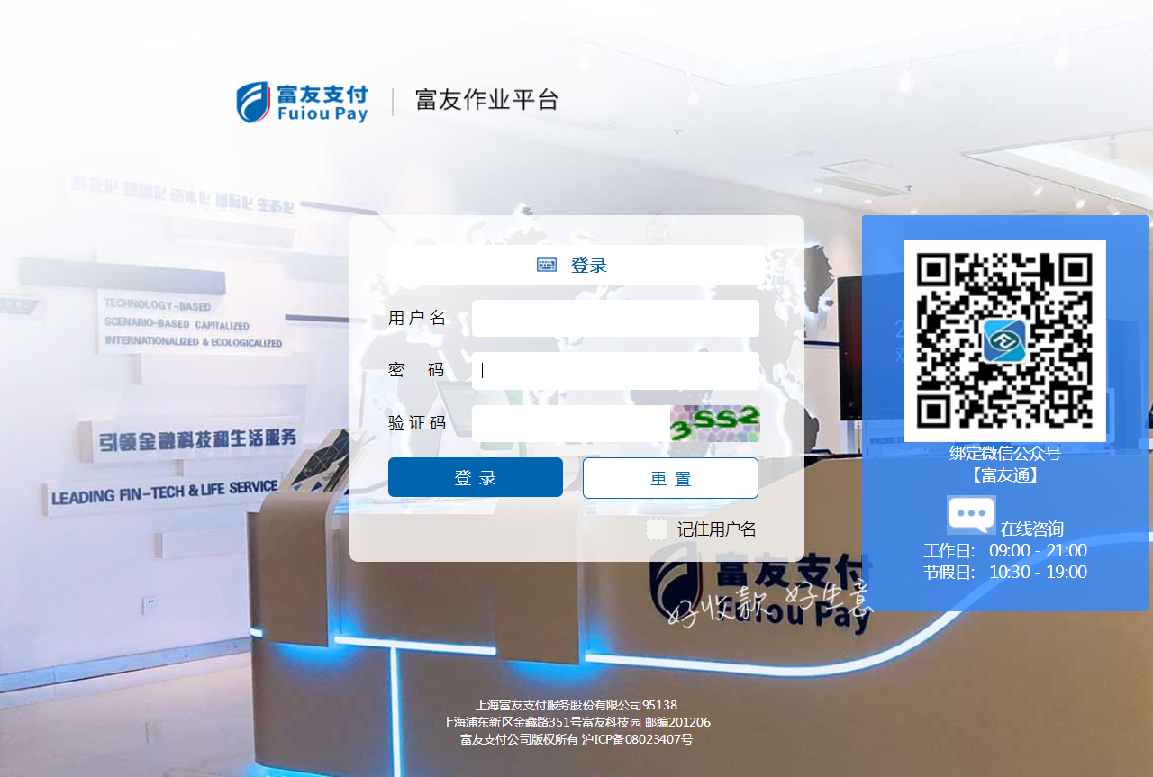
- 平台登录
浏览器输入：https://8.fuioupay.com
使用账户：由富友发送至对接人邮箱。
富友会给合作方开通三个不同角色账号用于登录平台。合作方可自主登录平台为业务员和二代操作员开通相应账号。
使用对象 | 角色 | 登录名格式 | 账号开通方式 | 主要权限
合作方 | 商户管理 | MX******01 | 富友开通 | 业务员管理、商户入网申请、已入网商户管理、商户信息变更管理、预购终端管理、日常巡检记录查询、公众号参数配置管理、二级代理商管理、退票代办管理、商户整改协查管理、支付宝PID查询
合作方 | 交易查询 | MX******02 | 富友开通 | 交易明细查询、商户结算查询、退票代办管理
合作方 | 分润查询 | MX******03 | 富友开通 | 合作方分润查询
一级、二级代理业务员 | 业务员 | SU********* | 合作方通过平台开通，见文档“4.1新增业务员” | 商户入网申请、商户管理
二级代理商 | 二级代理操作员 | EJK********+自定义1至4位数字 | 合作方通过平台开通，见文档“5.3二级代理下业务员新增” | 商户入网、分润

- 主界面
登录成功后，展示主界面。主界面左侧为该登录账号权限下的功能菜单，右侧展示内容为商户总览、待处理事务和系统公告。
  - 商户总览
此版块展示登录账号所属合作方的商户总体情况。
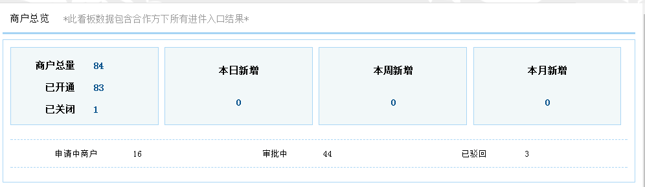
  - 待处理事务
此版块展示登录账号下的所有代办事务，为进行事务处理提供快捷入口，请合作方伙伴注意及时处理代办事务项。
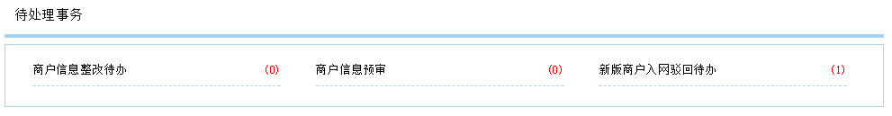
  - 系统公告
我们将重要信息通知、市场活动通知、功能上线通知等内容展示在此版块，请合作方伙伴予以关注。
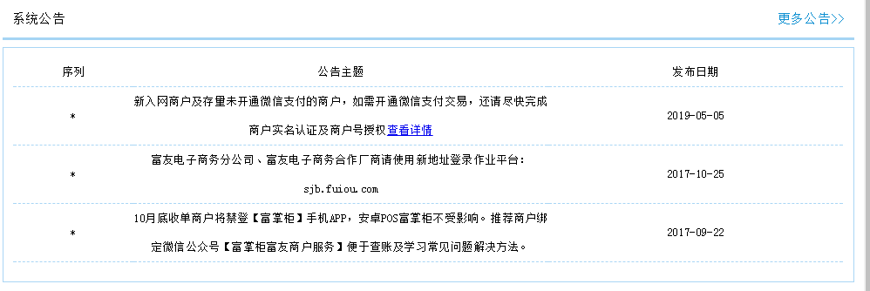
- 分润比例配置
几个基本算法（贷记卡为例）：
业务员分润 = （手续费-业务员成本扣率*交易金额）*业务员分润比例
二代分润 = （手续费-二代成本扣率*交易金额）*二代分润比例 - 业务员分润
注意： 二代比例配成0 再减业务员的分润 二代的就为负数了 得二代和业务员成本扣率配的一样 分润比例都配成100%

算法简介：
a.合作伙伴收单总收益(元)=总部收益（即一代）+分支机构收益（即二代）+业务员收益
b.计算结果保留到'分'(四舍五入)。
c.分支机构收益：
非【即时到账】的交易计算公式为：
公式1：代理分润=该代理名下商户在一代处的有效交易的金额*（商户扣率-二代成本）*分润百分比
【即时到账】的交易计算公式为：
公式2：代理分润=公式1+该代理名下商户在一代处的有效交易的笔数*（单笔扣率-二代成本）*分润百分比
d.业务员收益：
非【即时到账】的交易计算公式为：
公式1：业务员分润=该代理名下商户在一代处的有效交易的金额*（商户扣率-业务员成本）*分润百分比
【即时到账】的交易计算公式为：
公式2：业务员分润=公式1+该代理名下商户在一代处的有效交易的笔数*（单笔扣率-业务员成本）*分润百分比
注意事项：
a.所有的业务员需挂靠在二级代理下，一代直营业务员统一挂到虚拟的“二级分支”（富友已创建好）下。
b.为保证合作方分润数据查询精确性，需要将所有二代（包括虚拟的“二级分支”）的成本扣率与分润比例配置完毕后再配置各二代下的业务员。每日17:00后可查看前一日的分润
- 业务员管理
  - 新增业务员
a.新增业务员
进入【商户管理】-【业务员管理】，点击“添加”，进行业务员信息录入
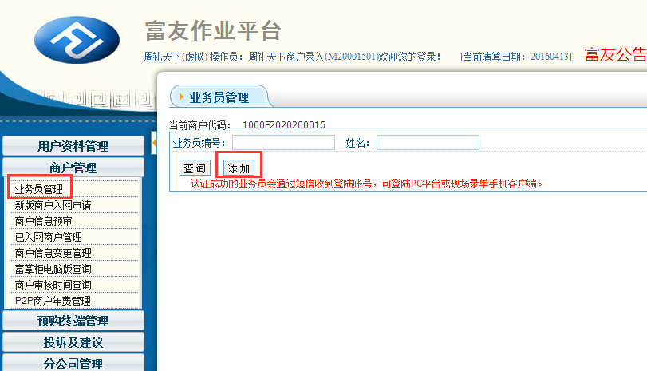
功能模块 | 字段名称 | 是否必填 | 填写规则 | 备注
新增业务员 | 分支机构 | 是 | 1.系统默认所有的业务员需挂靠在二级代理下，因此富友会为合作方创建虚拟的“二级分支”，将一代直营业务员挂到此分支下即可  2.合作方也可自行添加二级代理商，见文档”5.二级代理商管理”部分。
新增业务员 | 业务员编号 | 是 | 可自由填写，若提示“已存在”，需要更换。
新增业务员 | 业务员姓名 | 是
新增业务员 | 手机号码 | 是 | 必须填写真实号码，后续登陆账号将以短信形式发送至此号码。
新增业务员 | 身份证号码 | 是
新增业务员 | 银行卡账号1 | 否 | 巡检业务员需要提交至少一张银行卡账号，以便进行测试交易。  若该业务员只负责平台商户的录入，而不参与上门巡检，则银行卡账号均可不填。  巡检：指后期需要该业务员实地上门考察商户，以确定商户的真实性，并且需要用银行卡在POS机上做一笔一分钱交易测试。
新增业务员 | 银行卡账号2 | 否
新增业务员 | 联系电话 | 否
新增业务员 | 邮件地址 | 否
新增业务员 | 借记卡收单分润比例 | 是
新增业务员 | 借记卡 | 是
新增业务员 | 贷记卡收单分润比例 | 是
新增业务员 | 贷记卡 | 是 | 给业务员配置的业务成本扣率不得低于上一级代理的成本扣率
新增业务员 | 扫码业务分润比例 | 是
新增业务员 | 微信 | 是 | 给业务员配置的业务成本扣率不得低于上一级代理的成本扣率
新增业务员 | 支付宝 | 是 | 给业务员配置的业务成本扣率不得低于上一级代理的成本扣率
新增业务员 | QQ钱包 | 是 | 给业务员配置的业务成本扣率不得低于上一级代理的成本扣率
新增业务员 | 及时到账 | 是 | 给业务员配置的业务成本扣率不得低于上一级代理的成本扣率

填写规则如下：
新增完毕后，可在 【商户管理】-【业务员管理】中，查询业务员，看到刚才新增的业务员，状态处于“未激活”，要激活账号，需要进行实名认证
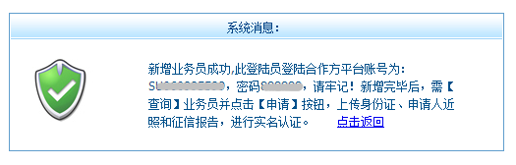
b.实名认证
在【商户管理】-【业务员管理】中，查询业务员，并点击“申请”，上传身份证、近照和征信报告，进行实名认证。
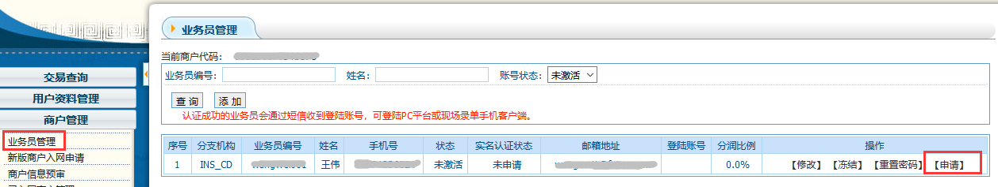

实名认证完成后，可看到账号状态为“生效”，实名认证状态为“已开通” 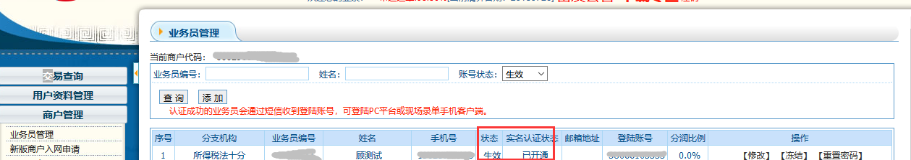

c.账号开通成功
系统会自动将业务员账号与初始密码发送至业务员手机号上，业务员可通过此账号登录平台
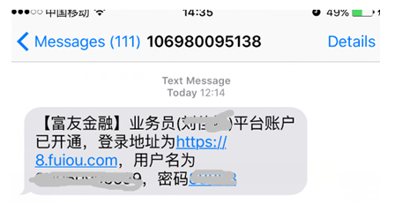

  - 业务员账号信息修改、冻结与密码重置
一级代理可对名下业务员、及二级代理名下业务员做信息修改、冻结、密码重置操作。
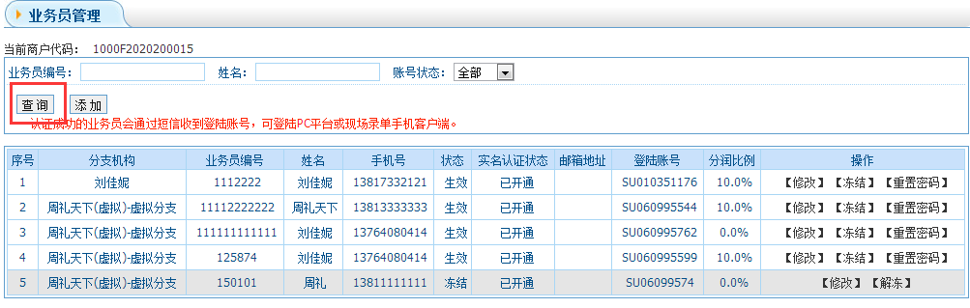
【修改】可修改业务员的基本信息。*仅允许修改： 手机号码，联系电话，邮箱地址，分润比例，银行卡号(只能修改一次)。
【冻结】可冻结此业务员账号，冻结后无法登陆使用；或创建了错误的业务员信息，也可选择冻结后再重新创建信息正确的业务员账号。
【重置密码】当业务员遗忘密码后，可协助重置密码使用，重置后密码默认为888888

- 二级代理商管理
  - 二级代理商创建
通过平台可实现合作伙伴的分级管理：总部—分支机构—业务员，一级合作方可自行添加二级代理。进入【合作方管理】—【二级代理商管理】，点击“添加二级代理”，填写相关信息
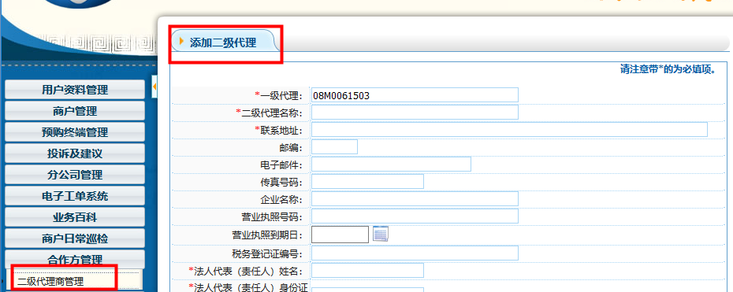
功能模块 | 字段名称 | 是否必填 | 填写规则 | 备注
添加二级代理 | 一级代理 | 是 | 一级代理机构号（系统自动填写，无法修改）
添加二级代理 | 二级代理名称 | 是 | 二级代理名称，可用简称
添加二级代理 | 联系地址 | 是 | 按实际情况进行填写，务必精确到**路**号，若该地址没有xx号，请在最后写上“（已精确）”
添加二级代理 | 邮编 | 否 | 实际经营地址所在区域的邮编
添加二级代理 | 电子邮件 | 是 | 联系邮箱，此邮箱需接收相关重要资料信息
添加二级代理 | 传真号码 | 否 | 按实际情况填写
添加二级代理 | 企业名称 | 否 | 必须与营业执照上的名称或字号完全一致
添加二级代理 | 营业执照号码 | 否 | 商户营业执照编号，如营业执照无编号则填写营业执照注册号；三证合一类证件，填写统一社会信用代码
添加二级代理 | 营业执照到期日 | 否 | 营业执照上的有效日期
添加二级代理 | 税务登记证编号 | 否 | 按税务登记证填写，若营业执照为三证合一类证件可不填写
添加二级代理 | 法人代表（责任人）姓名 | 是 | 营业执照上法人，个体工商户上的经营者
添加二级代理 | 法人代表（责任人）身份证号码 | 是 | 营业执照上法人，个体工商户上的经营者身份证号码
添加二级代理 | 身份证到期日 | 否 | 营业执照上法人，个体工商户上的经营者身份证号码的到期日
添加二级代理 | 商户所在省 | 是 | 必须在一级代理的受理范围内
添加二级代理 | 商户所在区/县 | 是 | 必须在一级代理的受理范围内
添加二级代理 | 联系人 | 是 | 实际联系人名称
添加二级代理 | 联系固话 | 是 | 实际办公固定电话
添加二级代理 | 联系手机 | 是 | 实际联系人手机号码
添加二级代理 | 客服电话 | 否 | 售后联系方式
添加二级代理 | 借记卡收单分润比例 | 是 | 给二代配置的业务成本扣率不得低于一代的成本扣率
添加二级代理 | 借记卡 | 是 | 给二代配置的业务成本扣率不得低于一代的成本扣率
添加二级代理 | 贷记卡收单分润比例 | 是 | 给二代配置的业务成本扣率不得低于一代的成本扣率
添加二级代理 | 贷记卡 | 是 | 给二代配置的业务成本扣率不得低于一代的成本扣率
添加二级代理 | 扫码业务分润比例 | 是 | 给二代配置的业务成本扣率不得低于一代的成本扣率
添加二级代理 | 微信 | 是 | 给二代配置的业务成本扣率不得低于一代的成本扣率
添加二级代理 | 支付宝 | 是 | 给二代配置的业务成本扣率不得低于一代的成本扣率
添加二级代理 | QQ钱包 | 是 | 给二代配置的业务成本扣率不得低于一代的成本扣率
添加二级代理 | 即时到账 | 是 | 给二代配置的业务成本扣率不得低于一代的成本扣率

  - 二级代理商平台账号开通
二级代理商创建成功后，可为二级代理商开通平台账号。进入【合作方管理】-【二级代理商管理】，点击查询二级代理商，并点击查看，进入二级代理商详情页。将二级代理商详情页拉至最后，点击“添加操作员”
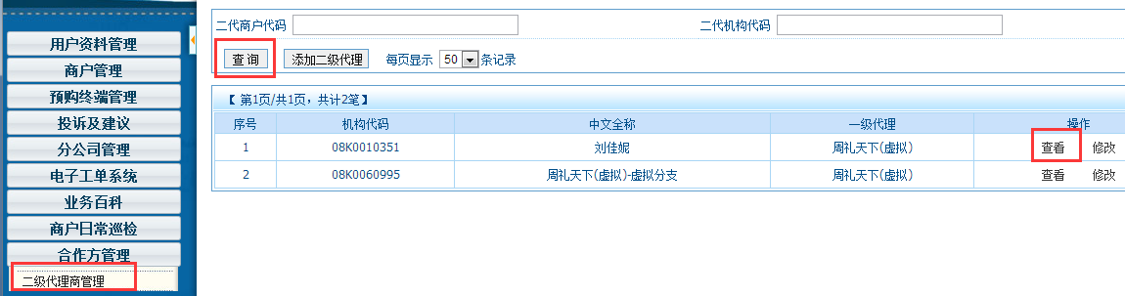
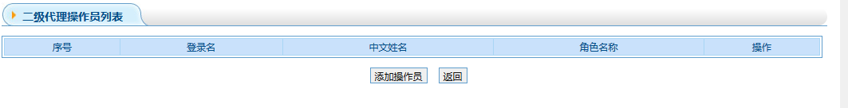

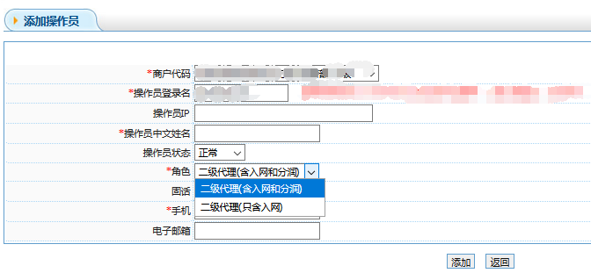
功能模块 | 字段名称 | 是否必填 | 填写规则 | 备注
添加操作员 | 商户代码 | 是 | 显示二级代理名称
添加操作员 | 操作员登录名 | 是
添加操作员 | 操作员IP | 否 | 按实际情况填写
添加操作员 | 操作员中文姓名 | 是 | 按实际操作员姓名填写
添加操作员 | 操作员状态 | 是 | 选填“正常”
添加操作员 | 角色 | 是 | 选择“含入网和分润”或“只含入网”
添加操作员 | 固话 | 否 | 实际办公座机
添加操作员 | 手机 | 是 | 联系人手机号码
添加操作员 | 电子邮箱 | 否 | 联系邮箱，此邮箱需接收相关重要资料信息

新增成功后，可在二级代理商详情页最后看到操作员列表，可进行信息修改、查看等操作
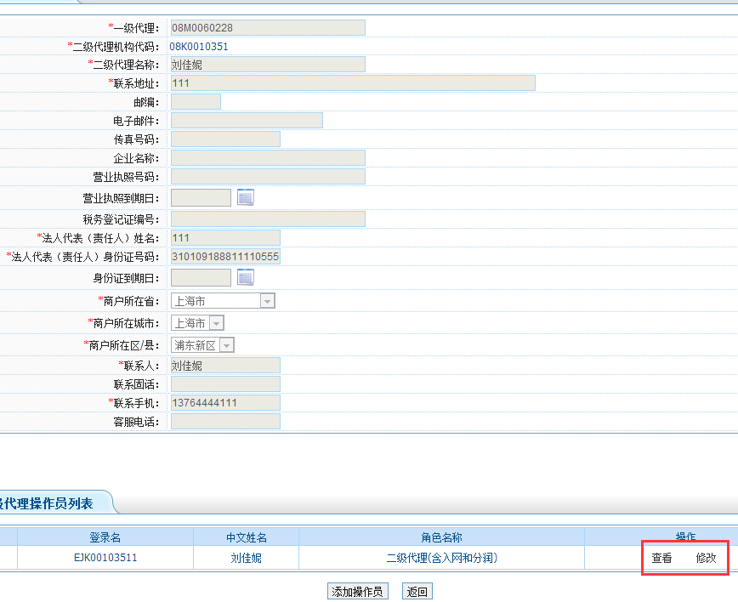

  - 二级代理下业务员新增
与一级代理添加业务员操作相同，见文档“4.1新增业务员”，此处省略。
  - 商户所属二级代理或业务员切换
一级代理可将名下已入网的商户分配给名下的二级代理，即原商户在A二代下，现需要切换给B二代，
进入【商户管理】-【已入网商户管理】，查询需要更改的商户了，点击“修改业务员”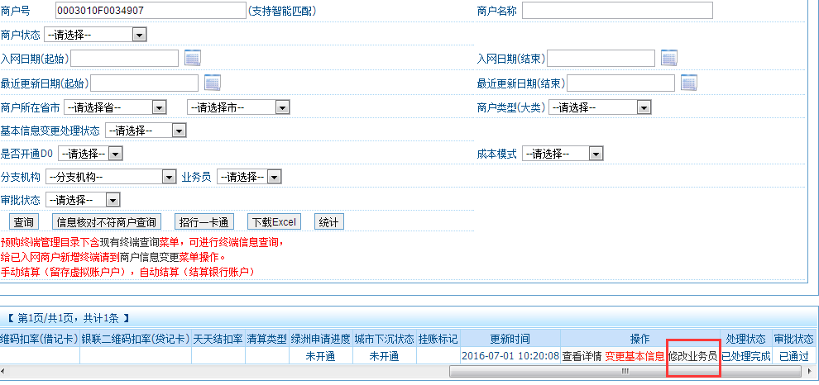
选择所需切换的二级代理或业务员，进行修改。
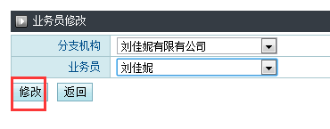
- 新商户入网
由合作伙伴通过在作业平台录入商户，提交商户相关资料，经富友审核通过后，商户入网成功。
合作方每月月初回寄上月所有入网商户三联协议原件，并附一张商户名单。
【三联单回寄信息】收件人：李娜；电话：021-68547333-648；地址：上海市浦东新区金藏路351号6号楼3楼
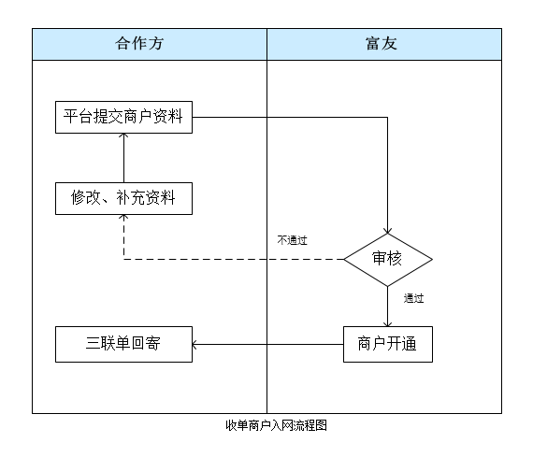
收单商户入网资料一览与提交规范
商户分类 | 简述 | 入网材料 | 其他必要材料 | 结算方式 | 补充资料
有执照 | 企业类商户  个人独资企业类商户 | 营业执照（三证合一）  门头照片X1  内景照片X2  法人身份证正反面  三联单 | 组织机构代码证（三证合一则无）  税务登记证（三证合一则无）  开户许可证（若无，可提供入账公户的打款证明、或网银页面截图、或印鉴卡，需能看清账号、开户行及户名信息）  若对私入账，需提供入账银行卡正面 | 对公结算  对私法人结算  非法人结算 | 关系证明  非法人身份证正反面
有执照 | 个体工商户 | 营业执照（三证合一）  门头照片X1  内景照片X2  法人身份证正反面  三联单 | 无 | 对公结算  对私法人结算  非法人结算 | 关系证明  非法人身份证正反面
暂无执照 | 真实营业商户 | 门头照片X1  内景照片X2  入账人身份证正反面  三联单  入账银行卡正面 | 入账人手持身份证在经营区域合照 | 对私结算 | 无
备注：暂无营业执照类商户每个合作方入网数量控制在总入网商户数20%；签购单以店面名称命名
富友资料提交规范：
1、所有证件清晰、不模糊，能看清字体信息
2、证件若涉及有效期，均需要在有效期内
3、所有文件请以实际内容命名，如营业执照照片，命名为“营业执照”，身份证照片命名为“身份证”，手持证件照拍摄的照片，命名为“手持证件照”等。
4、单个文件大小不得大于1.5MB
5、不允许将文件放入压缩包后上传

  - 入网申请
1）进行入【商户管理】-【新版商户入网申请】，点击“添加”，进行商户录入
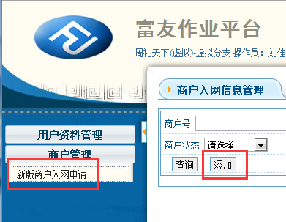

2）填写商户信息，包括：基本信息、合同和扣率信息、法人身份证明、受益人信息、营业执照、组织机构代码证、完税证明、清算信息、终端信息、补充资料

【基本信息】根据商户实际情况进行填写
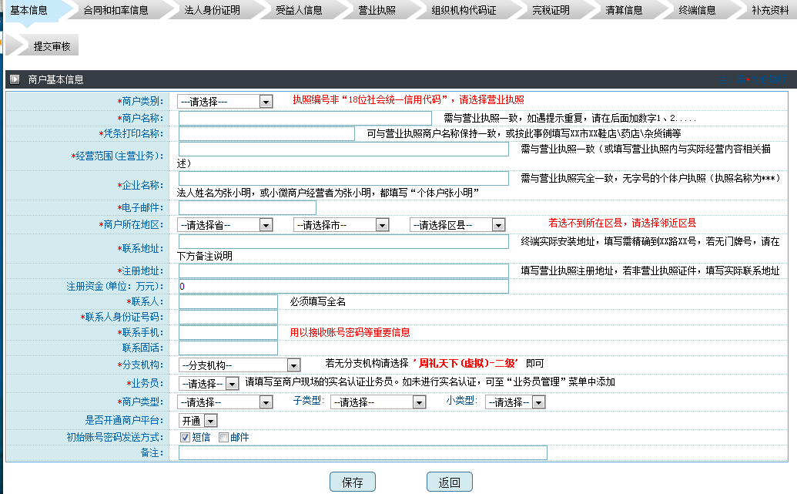
模块 | 字段名称 | 是否必填 | 填写规则 | 备注
基本信息 | 商户类别 | 是 | 分为企业、个体工商户、小微、其他、事业单位，根据商户实际的营业执照选取类型。 | - 无营业执照的真实商户，请选择“小微”  - 选择“其他”，一般为律师事务所、医院等，需在后续“营业执照”页面上传经营许可证附件  - 选择“事业单位”，一般营业执照名称为事业单位法人证书，需在后续“营业执照”页面上传事业单位证明函（有模板下载）
基本信息 | 商户名称 | 是 | 必须与营业执照上的名称或字号完全一致。个体工商户营业执照上无字号名称的，填写为“个体户某某”。“某某”特指营业执照上法人/ 经营者姓名
基本信息 | 凭条打印名称 | 是 | 不要包含空格、字符符号、括号、繁体字等，会造成交易异常。  命名规则为：地级市+字号+行业+组织形式。  地级市：例如上海，武汉。  字号：营业执照上的名号。  行业：服装、玩具等。组织形式：有限公司、店、商铺等。  如：营业执照上名称为“上海富友支付服务有限公司”，则命名为：上海富友支付有限公司。（不得超过15个汉字）  个体工商户根据实际经营范围，也以此规则命名。
基本信息 | 经营范围(主营业务) | 是 | 必需与营业执照一致（或填写营业执照内与实际经营内容相关描述）
基本信息 | 企业名称 | 是 | 必须与营业执照上的名称或字号完全一致。个体工商户营业执照上无字号名称的，填写为“个体户某某”。“某某”特指营业执照上法人/ 经营者姓名 | 填写商户名称后会自动填充该字段，注意，不能加任何后缀，例如数字1、2、3
基本信息 | 电子邮件 | 是 | 此邮箱需接收相关重要资料信息，务必填写真实有效
基本信息 | 商户所在地区 | 是 | 营业执照上的注册地区
基本信息 | 联系地址 | 是 | 终端实际安装地址，填写需精确到XX路XX号
基本信息 | 注册地址 | 是 | 营业执照注册地址，若非营业执照证件，填写实际联系地址
基本信息 | 注册资金（单位：万元） | 否 | 非必填
基本信息 | 联系人 | 是 | 营业执照上法人，个体工商户上的经营者
基本信息 | 联系手机 | 是 | 营业执照上法人，个体工商户上的经营者的手机号码，用以接受账号密码等重要信息
基本信息 | 联系固话 | 否 | 有则填写，无可空着不填写
基本信息 | 分支机构 | 是 | 下拉框选择对应二级代理
基本信息 | 业务员 | 是 | 请填写至商户现场的实名认证业务员
基本信息 | 商户类型 | 是 | 按营业执照与实际经营内容选择，可参考《mcc2019修订版》表格
基本信息 | 是否开通商户平台 | 是 | 默认选择“开通”
基本信息 | 初始账号密码发送方式： | 是 | 可勾选账号发送模式：目前是短信和邮件两种模式
基本信息 | 备注 | 否 | 非必填

【合同和扣率信息】根据商户签订协议，选择需要开通的业务（借贷记卡、微信、支付宝、QQ钱包、银联二维码、翼支付等），并配置相关业务计费。
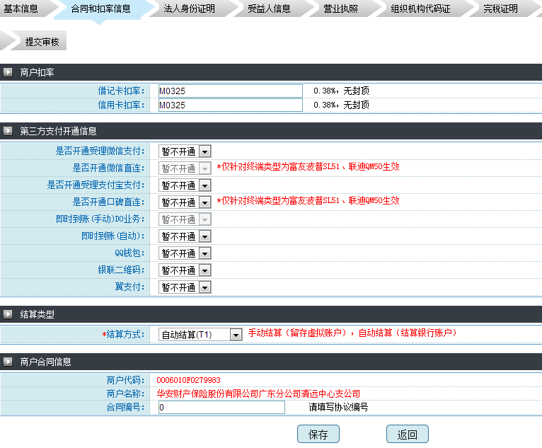

模块 | 分类 | 字段名称 | 是否必填 | 填写规则 | 备注
合同和扣率信息 | 商户扣率 | 借记卡扣率 | 否 | 例如0.78%，2元保底，则在中文输入法状态下，在输入框中输入：0.78%，2
合同和扣率信息 | 商户扣率 | 信用卡扣率 | 否
合同和扣率信息 | 第三方支付开通信息 | 是否开通受理微信支付 | 否
合同和扣率信息 | 第三方支付开通信息 | 是否开通微信直连 | 否 |  | 仅针对终端类型为富友波普SL51、联迪QM50生效
合同和扣率信息 | 第三方支付开通信息 | 是否开通受理支付宝支付 | 否
合同和扣率信息 | 第三方支付开通信息 | 是否开通口碑直连 | 否 |  | 仅针对终端类型为富友波普SL51、联迪QM50生效
合同和扣率信息 | 第三方支付开通信息 | 及时到账（手动）D0业务 | 否 | 不支持开通，后续会去掉该业务
合同和扣率信息 | 第三方支付开通信息 | 及时到账（自动） | 否 | 不支持开通，后续会去掉该业务
合同和扣率信息 | 第三方支付开通信息 | 及时到账扣率 | 否
合同和扣率信息 | 第三方支付开通信息 | QQ钱包 | 否
合同和扣率信息 | 第三方支付开通信息 | 银联二维码 | 否
合同和扣率信息 |  | 翼支付 | 否
合同和扣率信息 | 结算类型 | 结算方式 | 否 | 可选自动结算（T1）、自动结算（天天结）、定时结算
合同和扣率信息 | 商户合同信息 | 合同编号 | 否 | 均填写“0”

【法人身份证明】根据商户实际填写
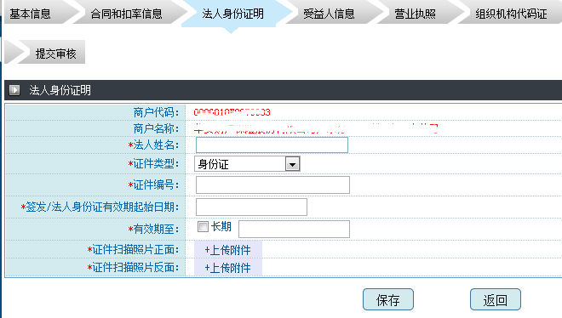

模块 | 字段名称 | 是否必填 | 填写规则 | 备注
法人身份证明 | 法人姓名 | 是 | 填写法人姓名；无营业执照商户填写经营者姓名
法人身份证明 | 证件类型 | 是 | 选择法人证件类型；无营业执照商户选择经营者证件类型
法人身份证明 | 证件编号 | 是
法人身份证明 | 签发/法人身份证有效期起始日期 | 是 |  | 按证件实际填写
法人身份证明 | 有效期至 | 是 |  | 按证件实际填写
法人身份证明 | 证件扫描照片正面 | 是
法人身份证明 | 证件扫描照片反面 | 是

【受益人信息】此部分对于非合伙企业的商户为非必填，可点击保存跳过此项。
以下类型商户系统自动将其法定代表人或者实际控制人视同为受益所有人：1．个体工商户、企业类商户、不具备法人资格的专业服务机构。2．经营农林渔牧产业的非公司制农民专业合作组织。

附受益人判断方式：
(1)公司的受益所有人应当按照以下标准依次判定：直接或者间接拥有超过25%公司股权或者表决权的自然人；通过人事、财务等其他方式对公司进行控制的自然人；公司的高级管理人员。
（2）合伙企业的受益所有人是指拥有超过25%合伙权益（股份）的自然人
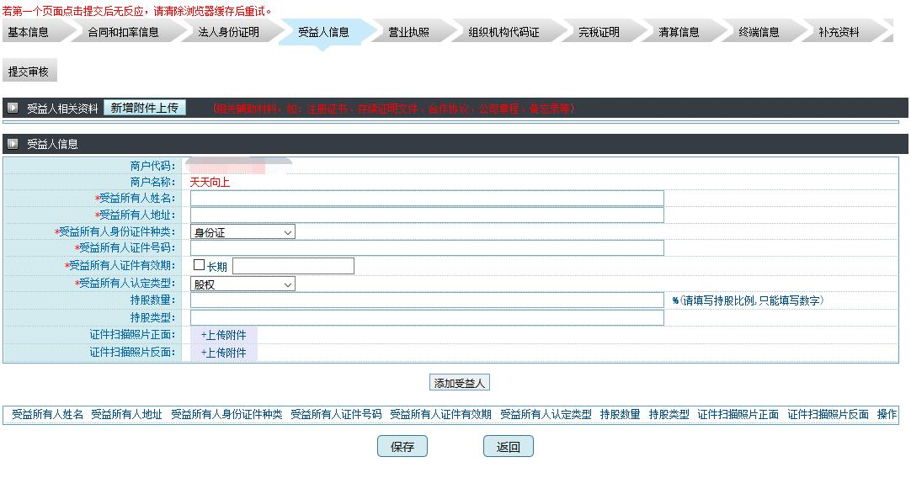

【营业执照】根据实际情况填写
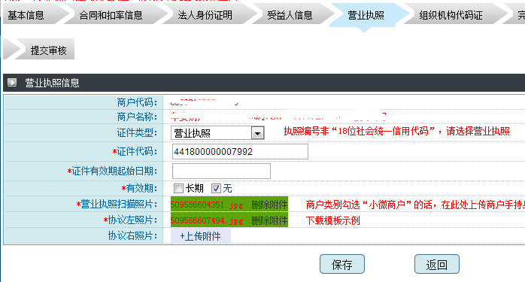

模块 | 字段名称 | 是否必填 | 填写规则 | 备注
营业执照 | 证件类型 | 是 | 根据商户实际的营业执照选取类型。 | 若是无营业执照的真实商户，请选择“其他”
营业执照 | 证件代码 | 是 | 填写商户营业执照编号，如营业执照无编号则填写营业执照注册号；无营业执照商户，填写“0”
营业执照 | 证件有效期起始日期 | 是 | （可看执照注册日期或营业期限字段），若执照上无起始时间，以发证日期为准
营业执照 | 有效期 | 是 | 需与营业执照一致
营业执照 | 营业执照扫描照片 | 是 | 无营业执照商户上传经营者在店铺内拍摄的手持证件照
营业执照 | 协议左照片 | 是 | 整张拍摄，文件命名为“三联协议”后上传 | 若为左面、右面分开拍摄，则文件命名为“三联协议1”、“三联协议2”后，分别上传至协议左照片处与协议右照片处。
营业执照 | 协议右照片 | 否
商户类别若选择其他 | 经营许可证 | 否
商户类别若选择事业单位 | 事业单位证明函 | 是

手持证件照示例：
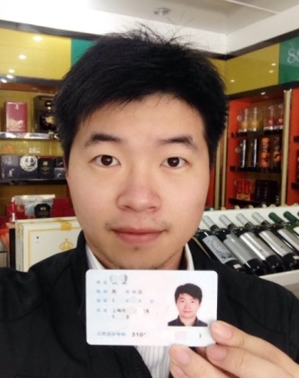
整张三联协议示例：
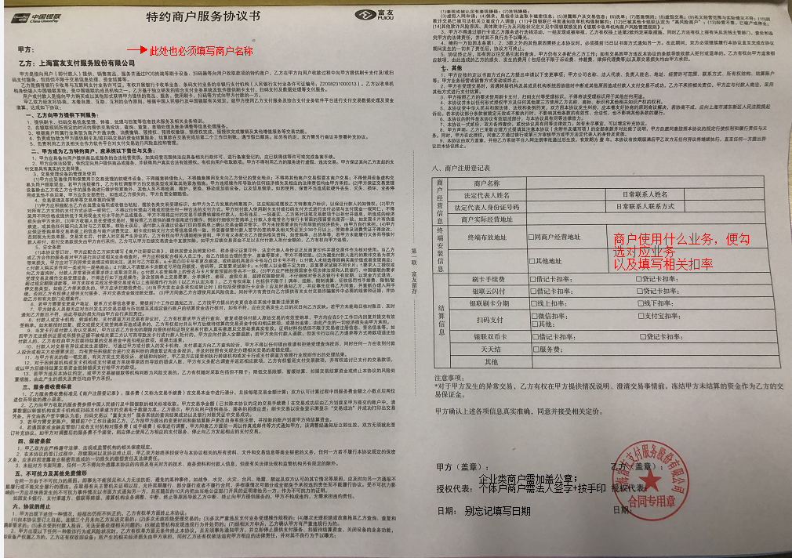

【组织机构代码证】无营业执照商户，或三证合一类营业执照商户，组织机构代码编号可填写“0”，且不需要上传附件。
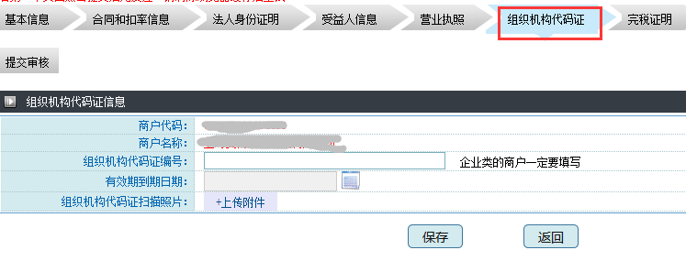

【完税证明】无营业执照商户，或三证合一类营业执照商户，组织机构代码编号可填写“0”，且不需要上传附件。
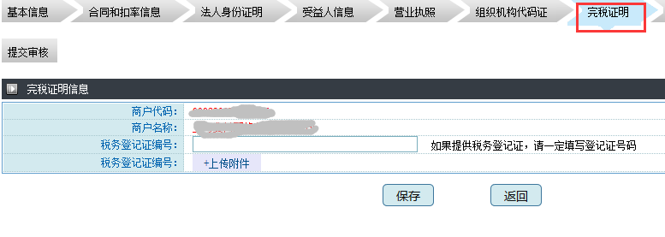
【清算信息】根据下表，依据商户分类，选择“对公清算”、“对私清算”、“双账户清算”。“双账户清算”：企业类商户欲法人对私或非法人对私清算入账
对私清算信息中还需填写入账人银行预留手机号。
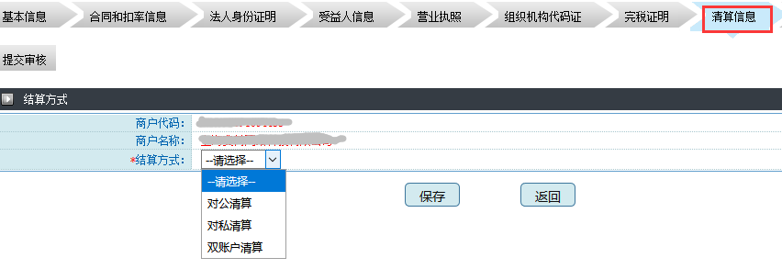

商户分类 | 简述 | 结算方式 | 补充资料
有执照 | 企业类商户 | 对公清算  对私法人清算  非法人清算 | 关系证明  非法人身份证正反面
有执照 | 个体户 | 对公清算  对私法人清算  非法人清算 | 关系证明  非法人身份证正反面
暂无执照 | 真实营业商户 | 对私清算 | 无

开户信息填写：
针对对私、双账户清算-对私账号的商户，若入账卡为62开头的账号，则隐藏“开户行省、开户行市、开户行名、开户行名称、开户行行号”信息的录入，见下图示例：
注意，入网后查看到的账号信息只要所属银行正确即可，分支行不精确也不会影响结算。
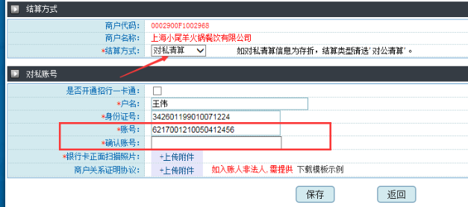

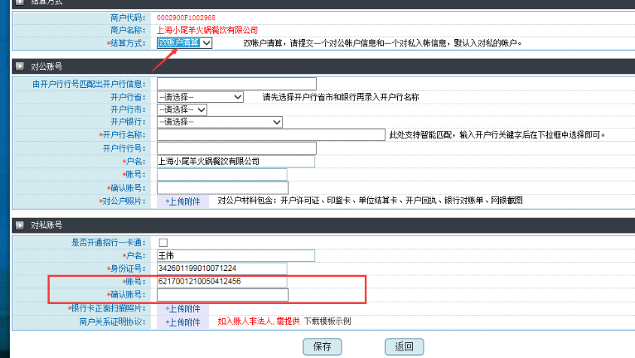
若输入银行卡为非62开头的账号，则仍显示“开户行省、开户行市、开户行名、开户行名称、开户行行号”信息的录入，见下图示例：
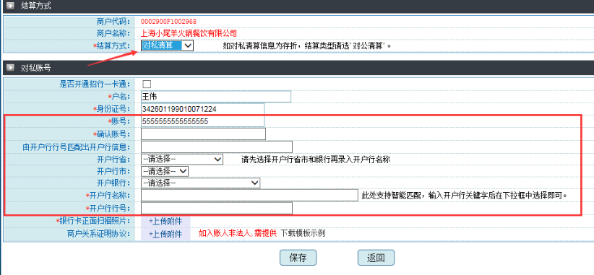

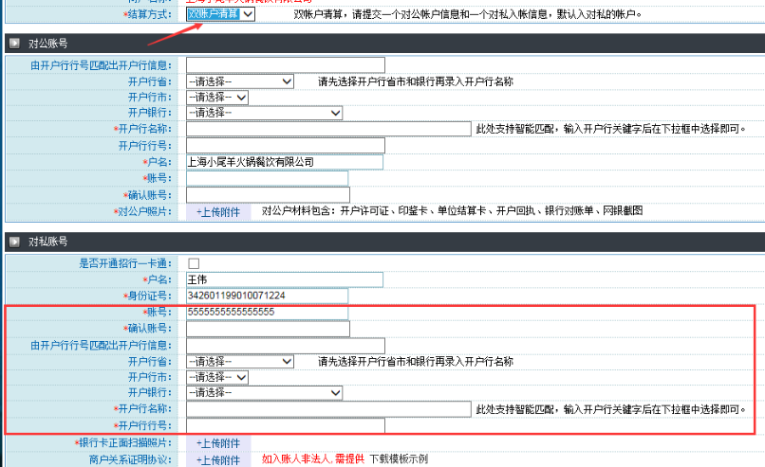
注意：
选择完开户省市行后，输入关键字，待系统自动弹出后选择，开户行行号无需手工填写：
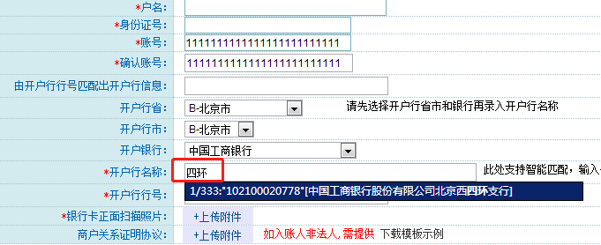
若输入关键字后系统未弹出任何信息，可以选择该支行的上一级分行，或致电银行客服，询问该开户行对应的12位联行号，发送邮件给我司商户组邮箱（fuiou_sh@fuioupay.com），添加到系统中。

也可在知道12位联行号的情况下，在下方红框内输入后，直接弹出所有开户省市行信息：
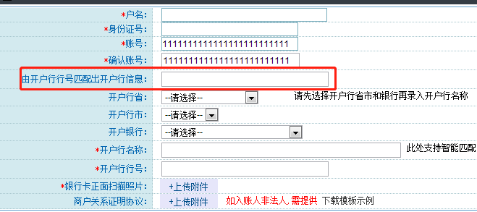

【终端信息】如暂时不需要绑定终端则点击“保存”跳至下一步；如需绑定终端则填写终端信息后点击“添加终端”，多台添加完毕后点击“保存”跳至下一步。
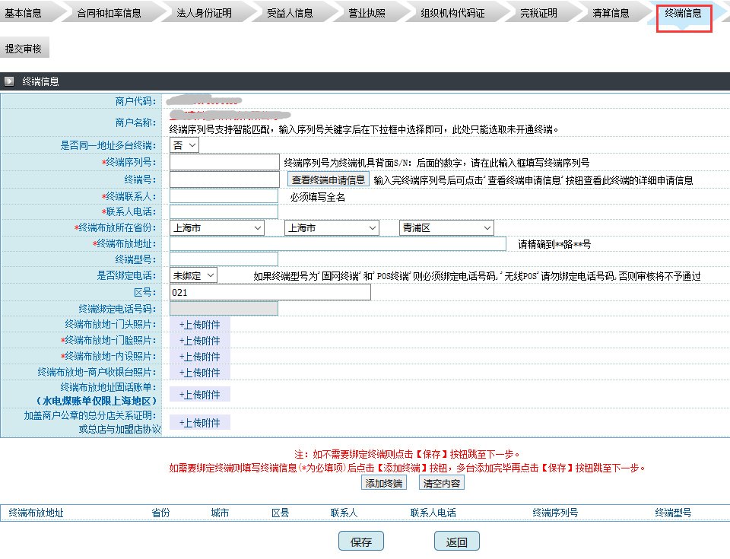

模块 | 字段名称 | 是否必填 | 填写规则 | 备注
终端信息 | 终端序列号 | 是 | 输入未开通、未给其他商户使用的终端S/N号
终端信息 | 终端号 | 是 | 输入完终端序列号后，会自动匹配，无需手动填写
终端信息 | 终端联系人 | 是 | 此终端实际使用的业务员或富友可以通过致电，了解该终端使用情况的负责人
终端信息 | 联系人电话 | 是 | 终端联系人的电话
终端信息 | 终端布放所在省份 | 是 | 此终端实际安装的店面地址
终端信息 | 终端布放所在地址 | 是 | 此终端实际安装的店面地址；务必精确到**路**号，若该地址没有xx号，请在地址最后写上“（已精确）”

门头照片示例
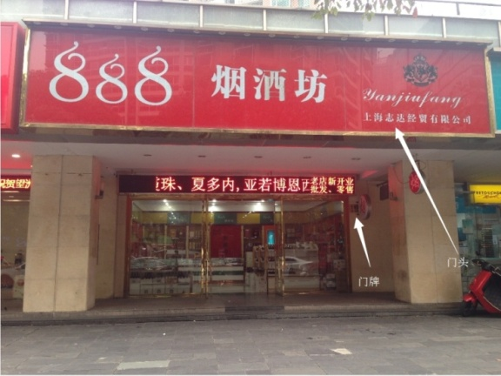

内景照片示例（最少上传2张）
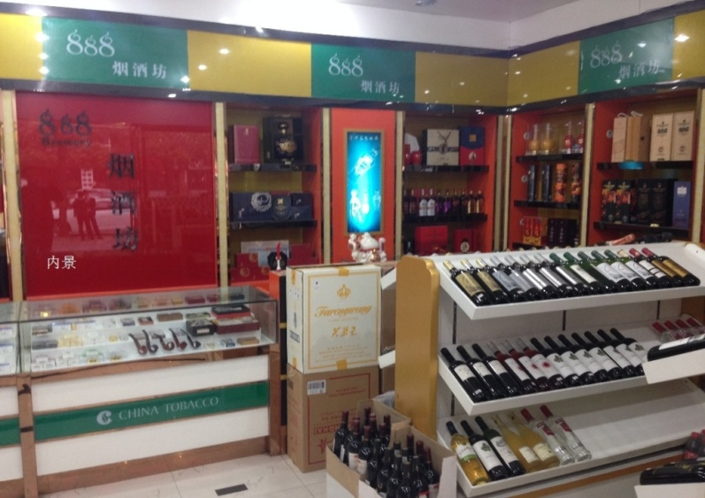

【补充资料】非法人入账需在此提交入账人的身份证正反面。
注意：若不绑定终端，则需要在补充材料页面上传门头门脸照片，如已绑定终端，则无需上传。
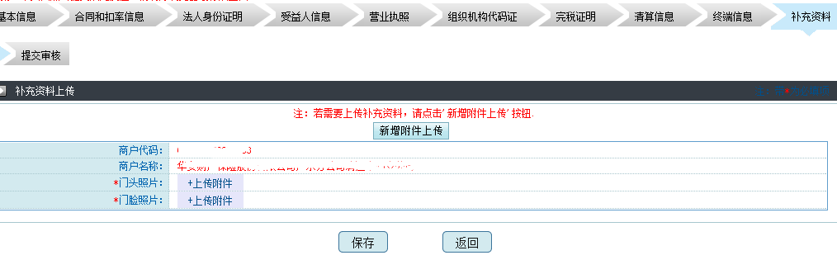

  - 入网审核
入网申请提交后，可在【商户管理】-【新版商户入网申请】，查询商户的审核入网情况。
审核未通过被驳回的商户会在此显示，可根据审核意见，点击“修改”，重新提交相关信息；
成功入网的商户在此不显示。
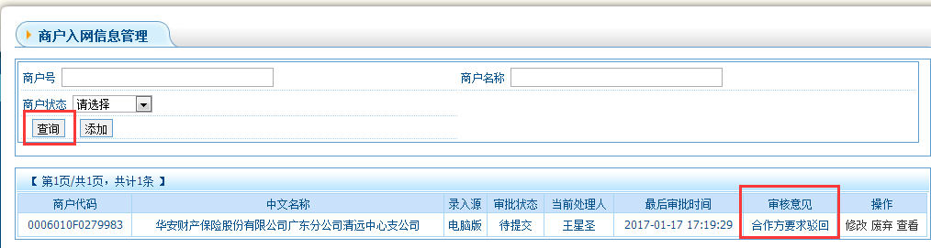

二级代理提交的入网申请，需由一级代理在“商户管理-商户信息预审”菜单中先通过审核，再流转至富友审核。
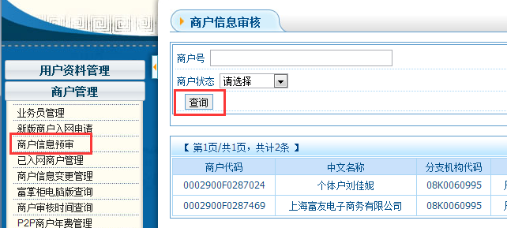

  - 自带机入网

有带机入网的需求，需填写带机入网申请表，发送至fuiou_zd@fuioupay.com进行处理

分类 | 厂商名称 | 终端型号
自带机白名单-传统POS | 联迪 | 联迪E系列机型 | E550\E350\E520\E510\E330\E530
自带机白名单-传统POS | 华智融 | 华智融**10系列 | NEW8210\NEW7210
自带机白名单-传统POS | 新国都 | 新国都G2机型 | G2
自带机白名单-传统POS | 百富 | 百富S系列 | S90\S910\S58\S80\S78\S500
自带机白名单-传统POS | 魔方 | 魔方MF90机型 | MF90
自带机白名单-传统POS | 新大陆 | 新大陆ME31S、SP系列 | ME31S\SP60\SP50
自带机白名单-传统POS | 杨航 | 杨航YH600 | YH600
富友采购-传统POS | 联迪 | 联迪E系列机型 | E550\E350
富友采购-传统POS | 新国都 | 新国都G2机型 | G2
富友采购-传统POS | 魔方 | 魔方MF90机型 | MF90
富友采购-智能POS | 联迪 | 联迪A8 | A8
富友采购-智能POS | 世麦 | 世麦P2000 | P2000L
富友采购-智能POS | 商米 | 商米P1 | P1
项目终端-指定合作方待机入网 | 微智 | 旺POS MINIPOS | MINIPOS
项目终端-指定合作方待机入网 | 艾体威尔 | 艾体威尔A90 | A90(半屏)\A90-1（全屏）
项目终端-指定合作方待机入网 | 慧银 | 慧银HYQ1 | Q1

- 已入网商户管理
  - 商户信息查询
进入 【商户管理】—【已入网商户管理】，勾选不同筛选条件，进行查询，可查看商户的基本信息、业务开通情况
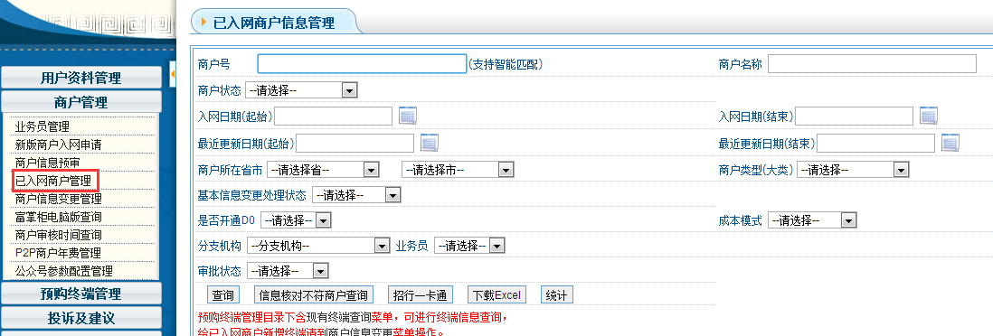

  - 商户信息变更
商户信息更新、存量商户业务开通、终端相关变更都可在此提交变更单，经富友审核通过后，完成信息变更。
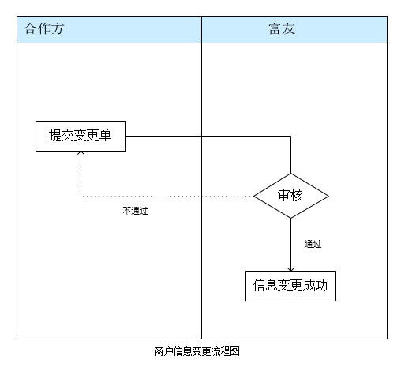

变更类型 | 备注 | 填写要求
打印凭条
入账信息 | 支持上传身份证、开户许可证、印鉴卡、银行卡照片等附件
新增终端
终端替换
商户复机
终端基本信息
扣率及商户类型
合同信息
撤机回收
商户基本信息
绿洲业务申请
蓝海业务申请
其他信息变更
D0：极速到账
结算方式变更 | 支持自动结算（T1）、自动结算（天天结）、手动结算、定时结算业务申请
扫码预授权业务申请
小程序业务变更申请 | 申请扫码点餐业务
小程序业务撤终端申请 | 解除终端与商户绑定、关闭扫码点餐业务
刷卡预授权

进入 【商户管理】—【商户信息变更管理】，点击新增变更单， 输入商户代码，选择变更类型，填写变更单内容。

1)打印凭条变更：变更商户POS机打印出来凭条的商户名称。
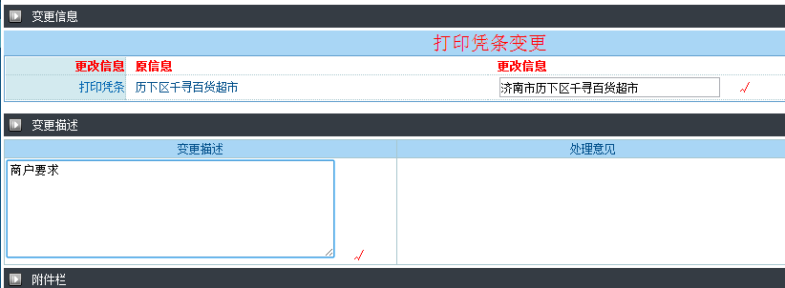
2)入账信息变更：分为不变更结算方式和变更结算方式
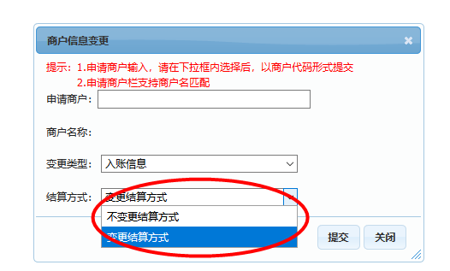

不变更结算方式：指商户不变更对公、对私的结算方式，纯粹变更卡号。
例如：原对公户A账号，变更为对公户B账号；原个人对私户A账号，变更为个人对私户的B账号。
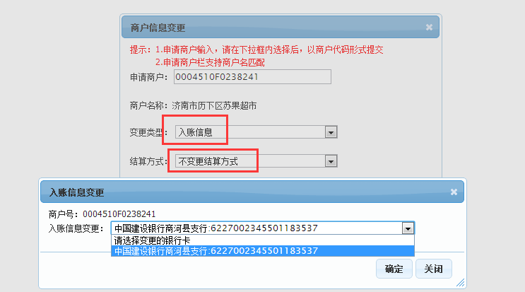

变更结算方式：指商户需变更对公、对私的结算方式。
例如由当前对私清算，变更为对公清算等。
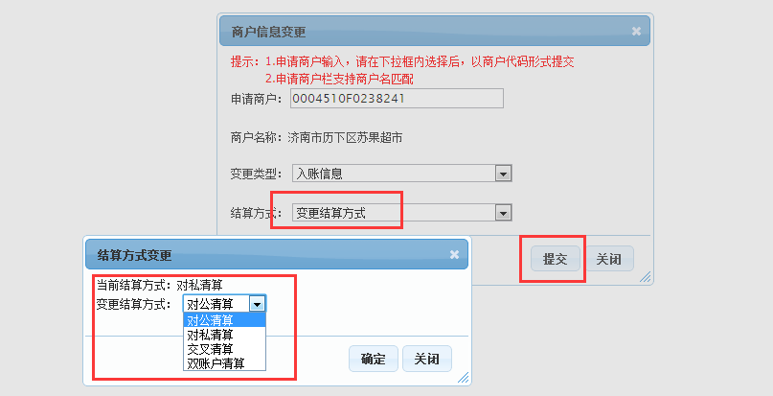

3)新增终端
商户需要增加POS机，可在此进行终端添加，，填写“新增终端”变更单，进行终端新增

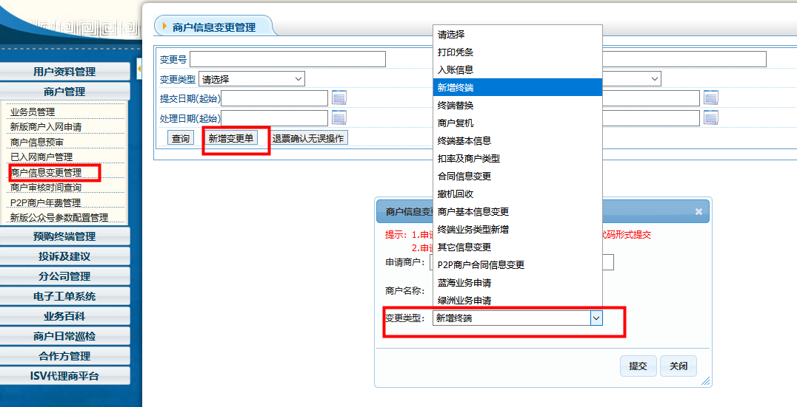
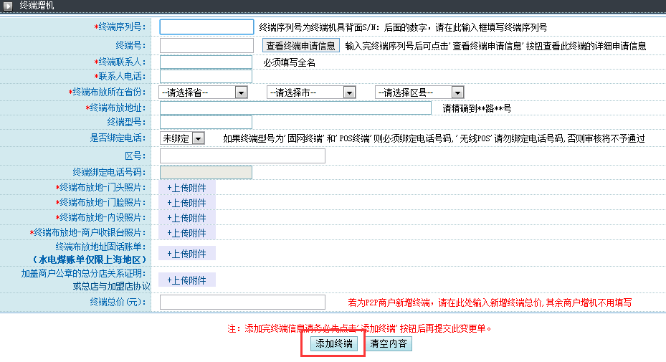
4)终端替换：是指终端需返厂维修且时间较长的，可先给商户替换一台正常终端使用

选择“终端替换”变更类型，选择需要被替换的终端，点击“确定”。
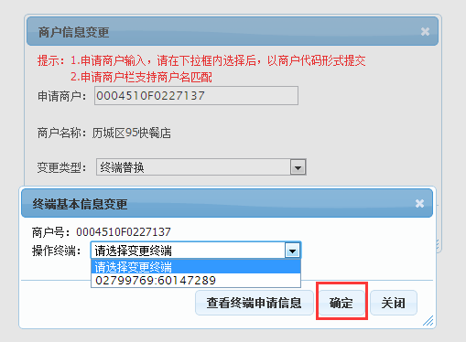
填写替换机序列号，注意：替换机状态必须为非开通的、没有给别的商户所使用的。
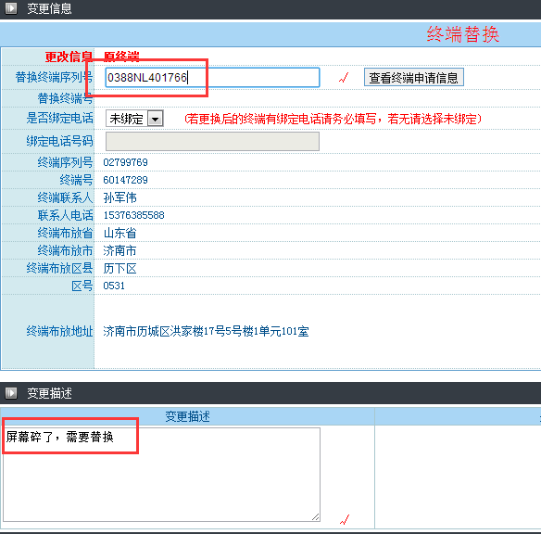

5)商户复机：指之前不使用或其他原因被关闭的商户，现在重新使用。
复机时，需填写一台准备给商户使用的终端的序列号，然后点击“确定”。
注：该终端状态必须为非开通的、没有给别的商户所使用的。

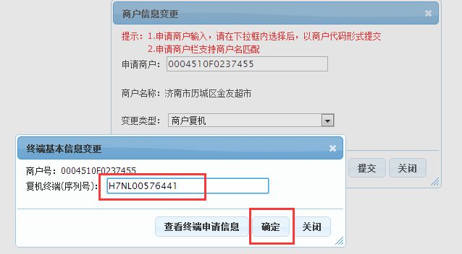

6)终端基本信息变更：指商户变更经营场所、更换业务员、修改终端别名等，可在此提交变更。
若商户变更经营场所，附件需提交新场所门头照片、新场所租赁合同。
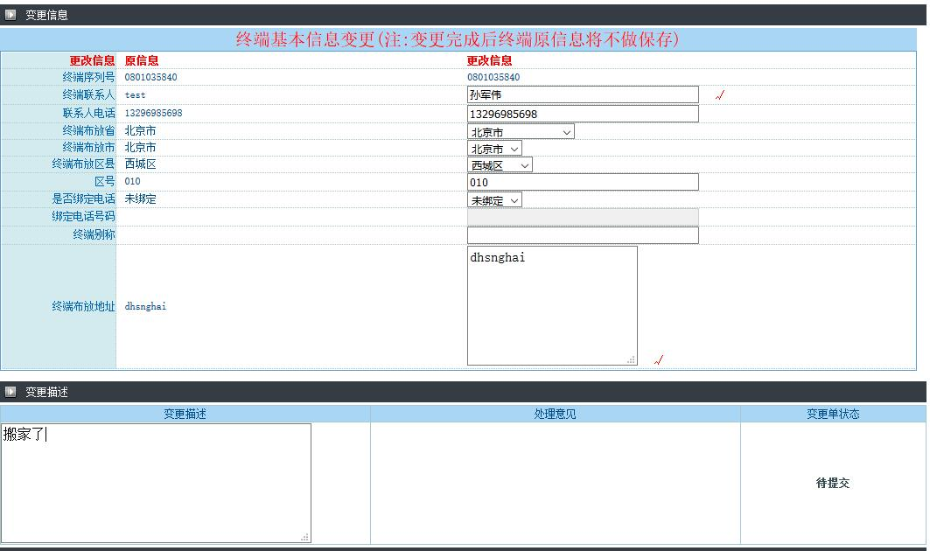

7)商户类型和扣率变更：指商户提高、降低扣率；或商户类型需要变更。变更时，附件需提交最新签订的三联协议。分为“只变更扣率”、“只变更商户类型”、“变更扣率和商户类型”三种。
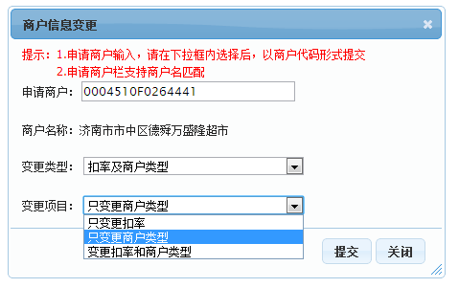
a.只变更扣率
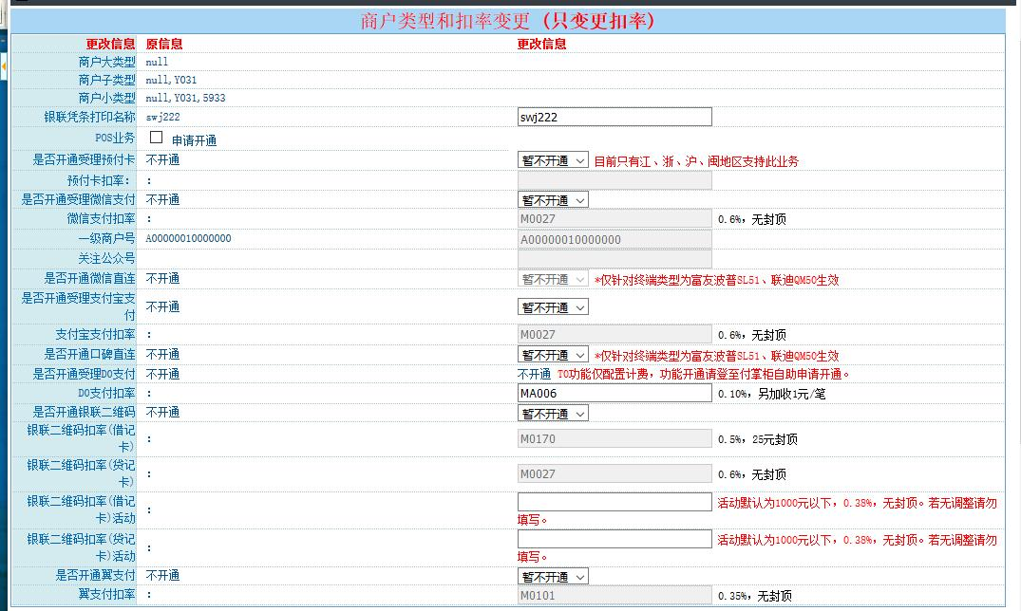
b. 只变更商户类型
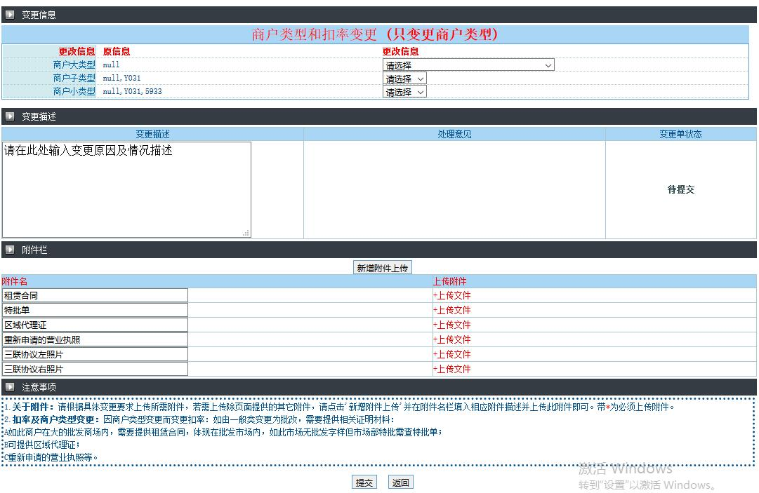
C. 变更扣率和商户类型
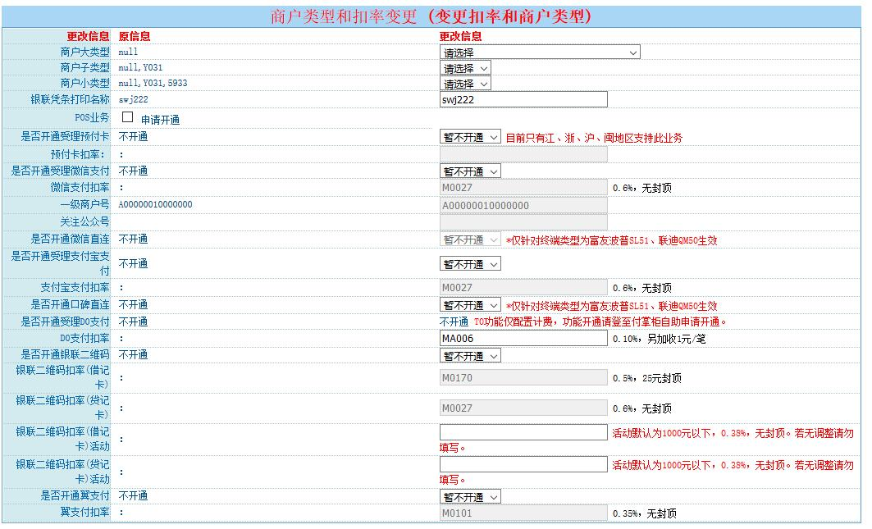

8)合同信息变更：指合同相关信息的变更。
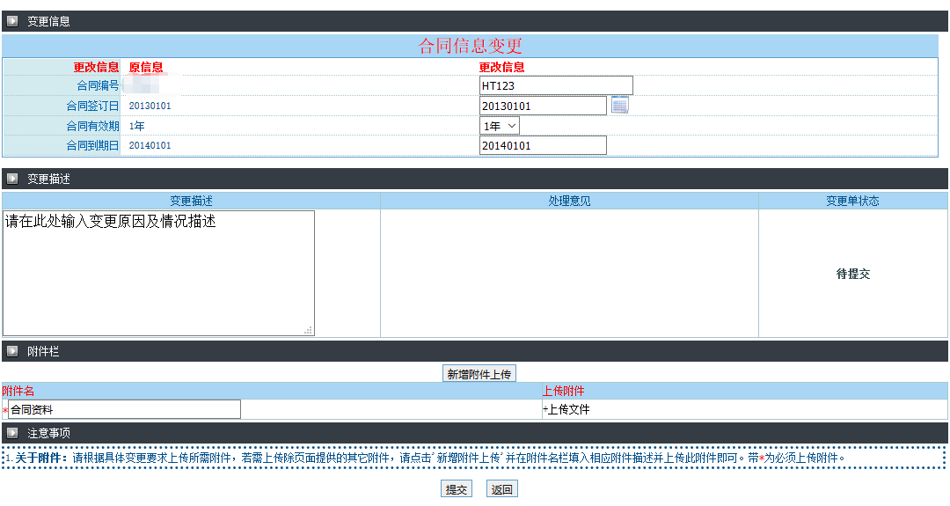
9)撤机回收：指将该终端撤机关闭。
选择需关闭的终端并提交。
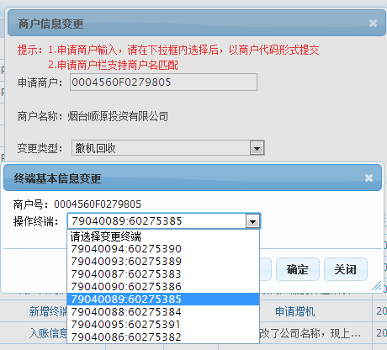
注意：
若商户本次撤机是最后一台，点击撤机后，会提示“是否关闭商户”，若商户所有业务将都不使用，可点击“是”；若商户还需使用线上扫码等业务，请点击“否”。
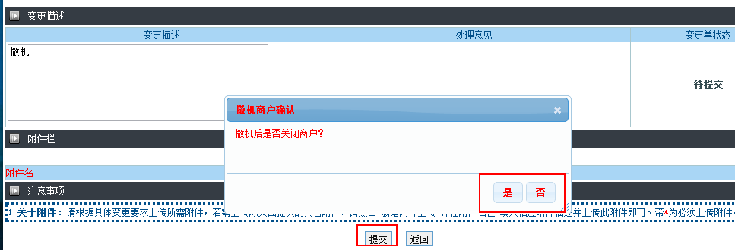
10)商户基本信息变更
若商户营业执照法人有所变动，或营业执照商户名称有所变动，则在此提交变更。变更时附件需提交更新后的营业执照，及新法人身份证正反面。（若法人没有没有变动，则不需要上传身份证）。
注：若营业执照注册号已不同，则商户不允许变更，需按新商户重新入网。
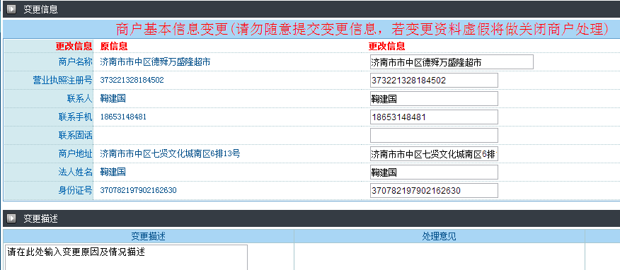

11)其他信息变更
特殊变更需求可在此进行提交
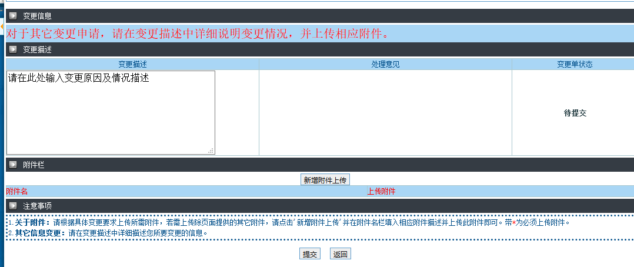

12)绿洲业务申请
申请开通绿洲业务可在此通过提交变更单进行。需填写变更信息、变更描述、并上传材料附件。
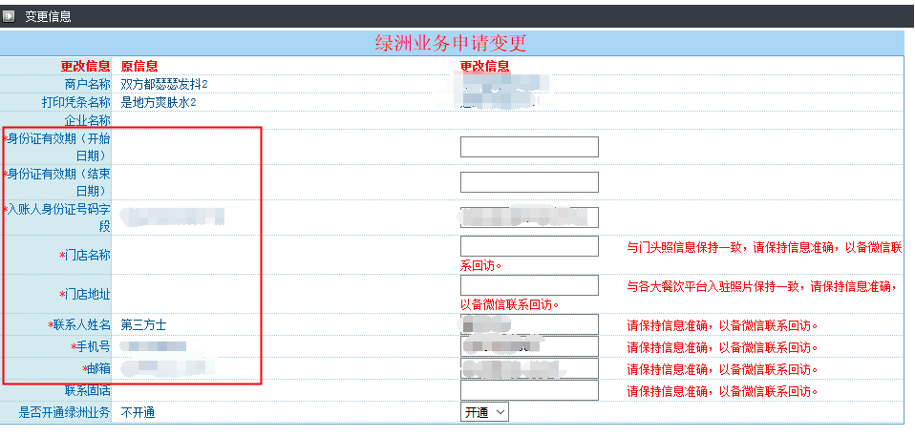
主要提交附件材料：门头照（微信专用，不含支付宝）、收银台照片（微信专用，不含支付宝）、门店内景照片（微信专用，不含支付宝）、各大餐饮平台入驻照片、门头照（含业务员，业务员与商户门头的合照）、活动物料合照（业务员与微信）
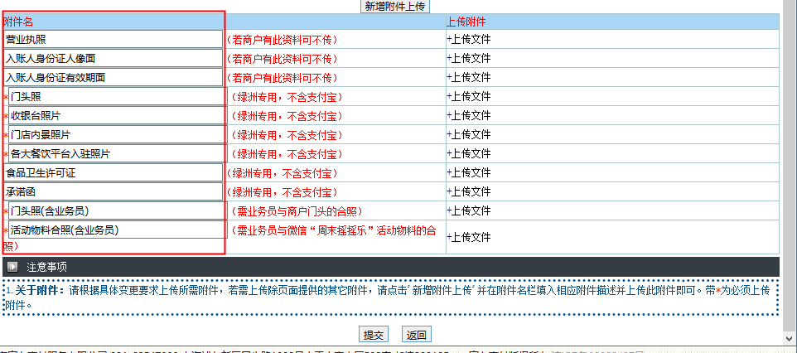

13)蓝海业务申请
申请开通蓝海业务可在此提交变更单
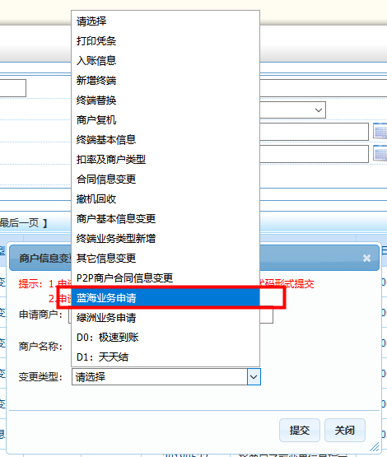

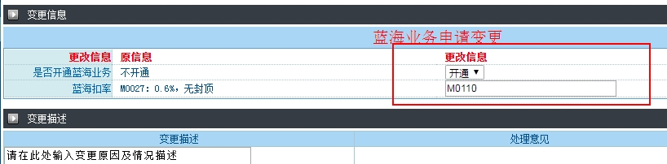

14) D0:极速到账
可通过提交变更单申请D0：极速到账业务

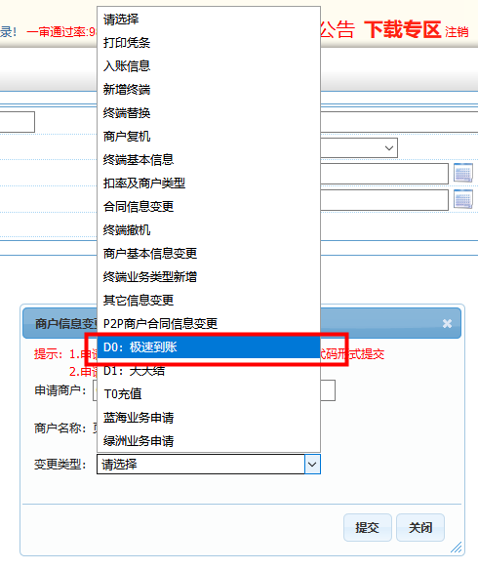
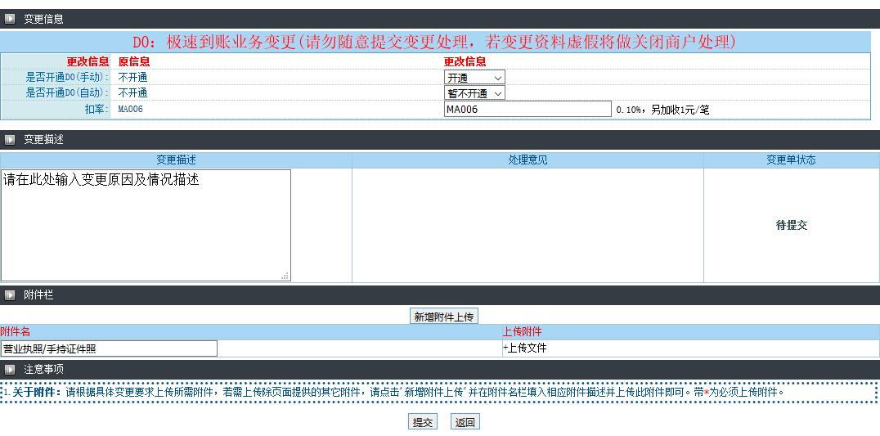

15)结算方式变更
支持自动结算（T1）、自动结算（天天结）、手动结算、定时结算业务申请。
（1）选择“结算方式变更”类型
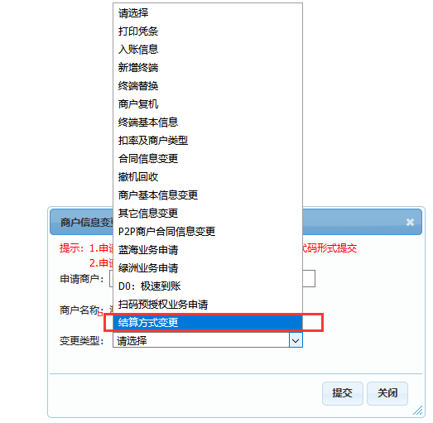
（2）选择需要变更的结算方式，填写其他相关信息，提交变更单
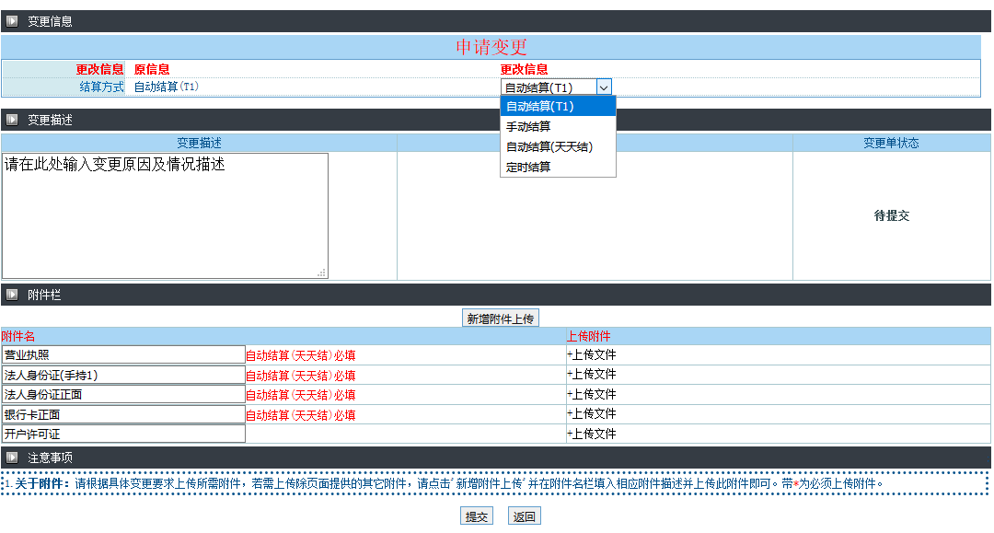
16）扫码预授权业务申请
已入网商户可通过提交变更单进行扫码预授权业务的申请，支持微信/支付宝预授权。
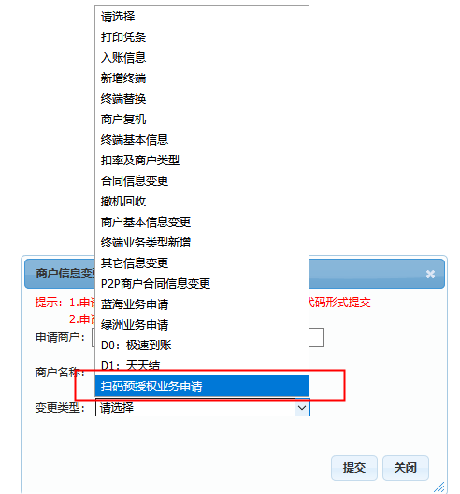
勾选微信或支付宝预授权为“开通”，填写相关信息，点击提交。
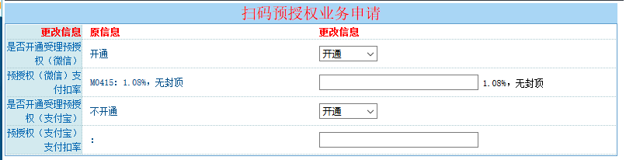

17) 小程序业务变更申请
已入网商户可在此提交变更单来申请扫码点餐业务。
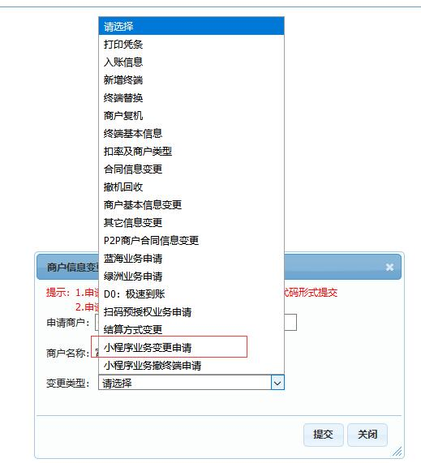

选择“小程序业务—餐饮”为开通，勾选已采购的终端（点餐码序列号为DCM开头）及云打印设备，点击“提交”。
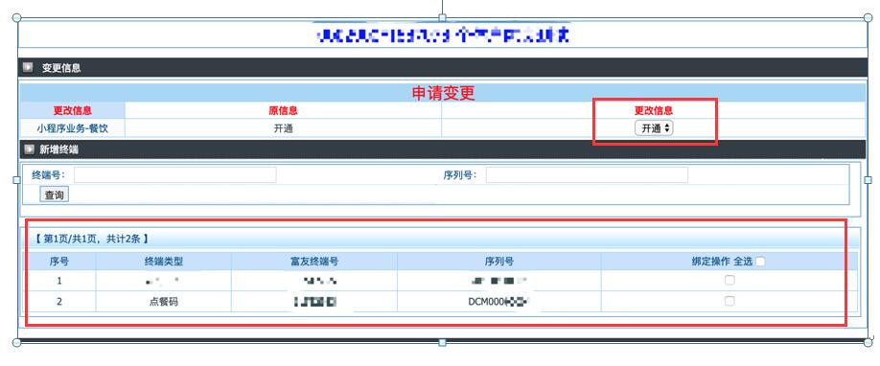
18) 小程序业务撤终端申请
可在此提交变更单，进行扫码点餐业务的关闭、终端与商户撤销绑定。
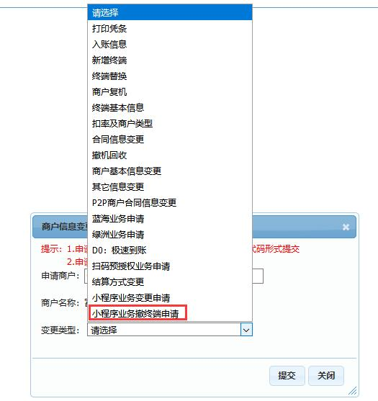
（1）勾选需要去除的终端。
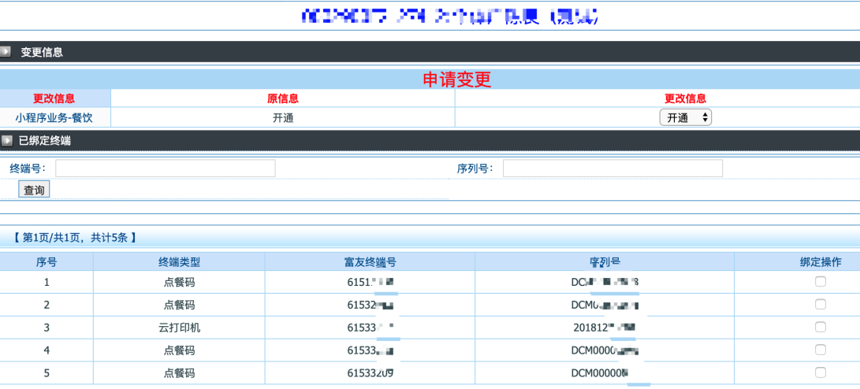
（2）选择“小程序—餐饮”为“不开通”，进行关闭业务申请。
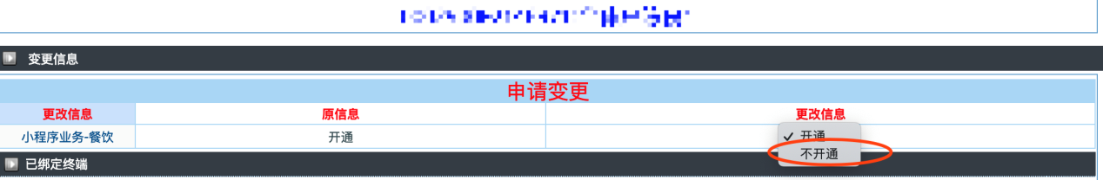

19)刷卡预授权申请
可在此提交变更单，申请开通银行卡预授权功能。（注，商户需先开通刷卡功能后，才可申请）
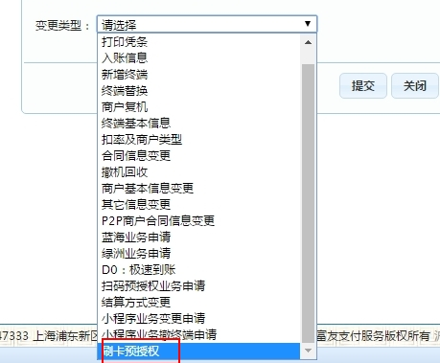
选择开通后提交即可。
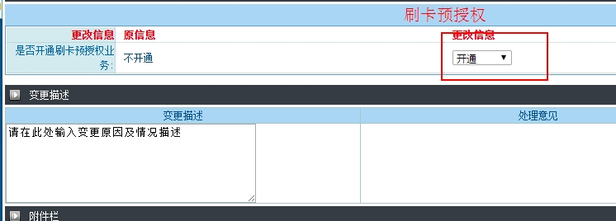

  - 微信公众号调用
支付中需要调用商户的公众号时，可在 【商户管理】—【新版公众号参数配置管理】中进行配置。
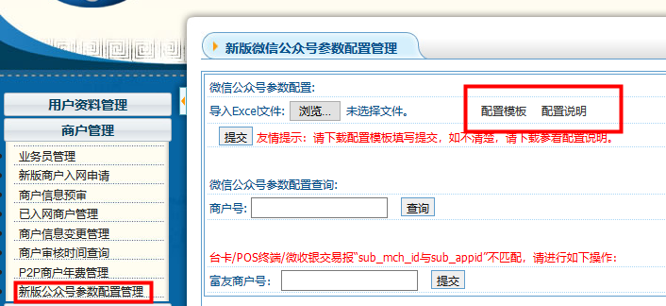
注意：
a.模板格式不允许做任何修改
b.每个商户号最多仅可配置5条支付目录及Appid，平台无法删除或修改，请准确填写。
c.点击配置说明，查看模板填写规则；
d.点击配置模板，下载配置模板，按照规则填写后，选择保存的文件，点击提交进行配置

输入商户号，点击查询，可查看公众号参数配置
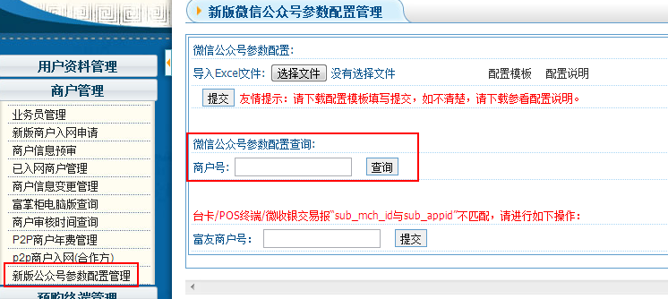

  - 商户整改协查管理
商户整改协查管理模块支持合作方对富友要求整改的商户进行查询和整改操作。合作方需按整改要求在整改截止提交时间之前，进行商户信息录入或材料上传。
注意：
1.在整改中的商户，提交“商户名称”变更、“打印凭条”变更、“商户复机”、“商户基本信息变更”、“其他信息变更”、“入账信息”变更、“扣率及商户类型变更”时会受影响。
2.由于逾期未完成整改而被关闭的商户不在整改协查管理模块中显示，请通过商户信息变更申请复机流程。
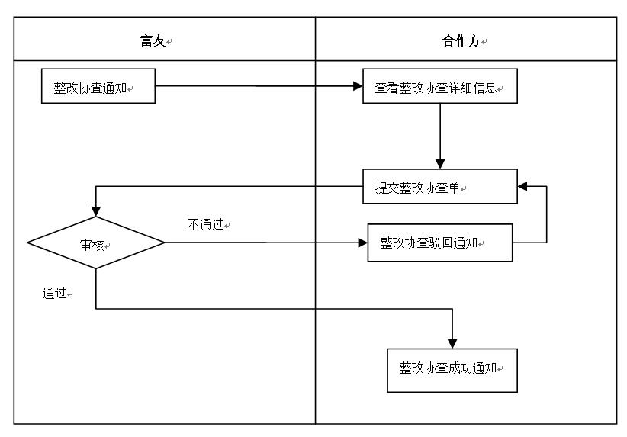
入口：【商户管理】—【商户整改协查管理】
a.查看整改协查详细信息
可根据商户号、整改项、审批状态、入网时间、录入源等条件进行商户查询。点击“详情”，可查看详细信息。
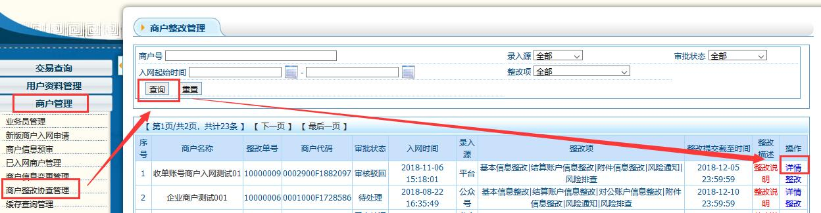
整改项包括：
（1）基本信息整改
（2）结算账户信息修改
（3）对公账户信息整改
（4）对公账户信息整改(新增)
（5）附件信息整改
（6）风险通知
（7）风险排查
整改商户审批状态包括：
（1）待处理 ：整改商户的初始状态，合作方需在系统要求截止时间之前提交商户整改信息
（2）已处理待审核：已提交整改信息，待审核状态
（3）已审核通过：提交整改信息已通过审核，本次整改处理完成
（4）审核驳回：提交整改信息未通过审核，需要重新提交整改信息

b.整改协查单提交
在待整改商户列表页，点击“整改”，进入整改信息提交页面
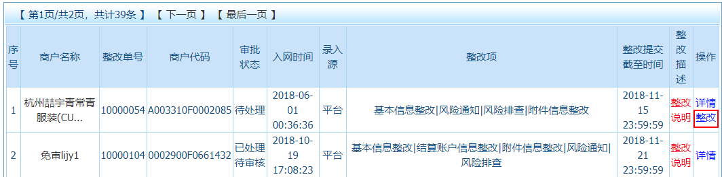

整改信息提交页面顶部显示明确的整改业务项、整改截止提交时间、整改说明，合作方需按照整改要求进行信息录入和相关材料的上传
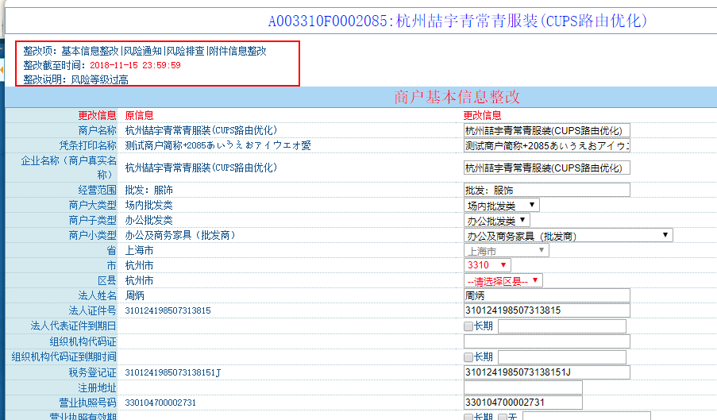

- 终端管理
  - 终端采购

【预购终端管理】—【POS机预购管理】中进行订单新增、管理收货地址、订单查询。

a. 管理收货地址
可在此进行收货地址的管理
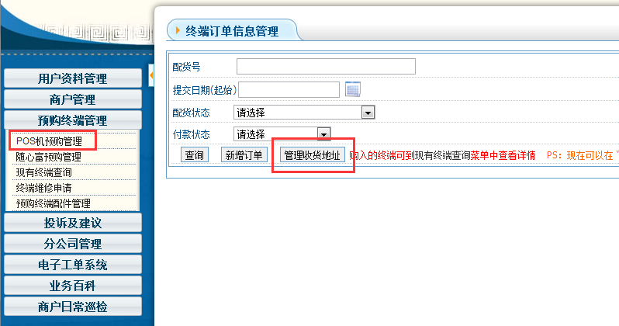

b. 订单新增

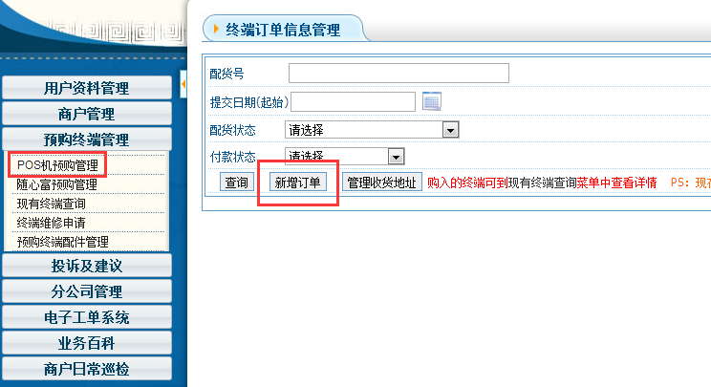
采购页面支持分类搜索，支持多种终端类型一次性下单采购，支持加入购物车。
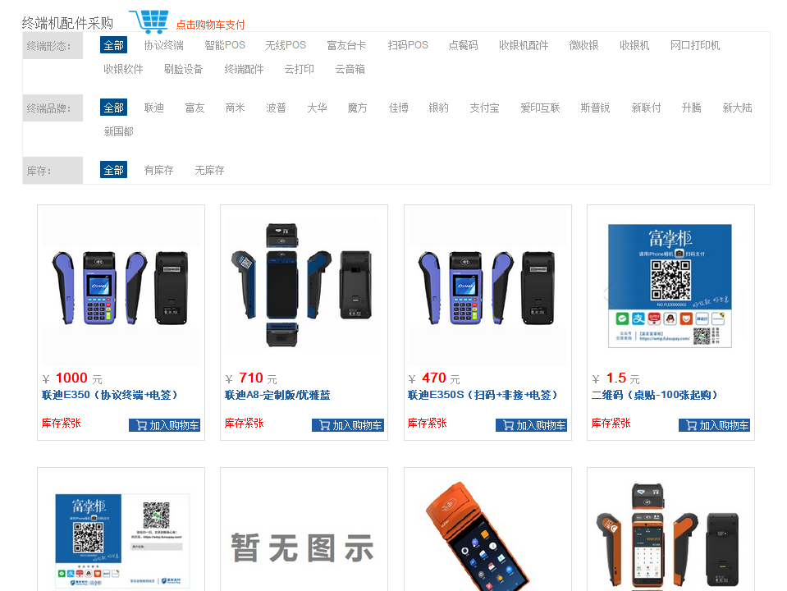
点击购物，确认订单信息，点击“立即提交”后将无法再修改订单。
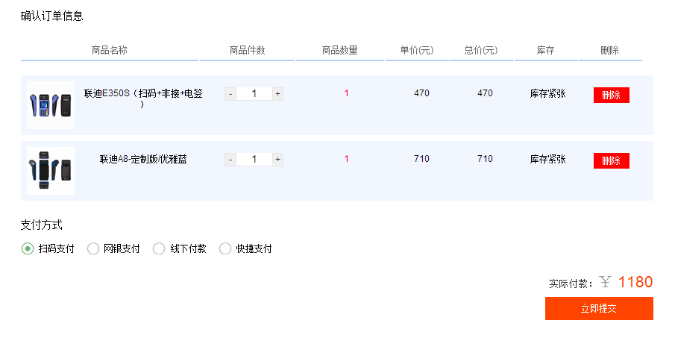

注意：若2小时内没有完成付款，将被拒单。

c.订单查询
点击“查看快递信息”可跟踪物流信息，到货后务必点击“全部收货”，确认收货后才可将终端下挂到商户进行使用
  - 终端查询
进入【预购终端管理】-【现有终端查询】，可查询平台上所有采购终端的开通状态及商户信息等。
注意：若采购后没有在【POS机预购管理】中进行确认收货操作，那么终端不会在此显示，也不可使用。
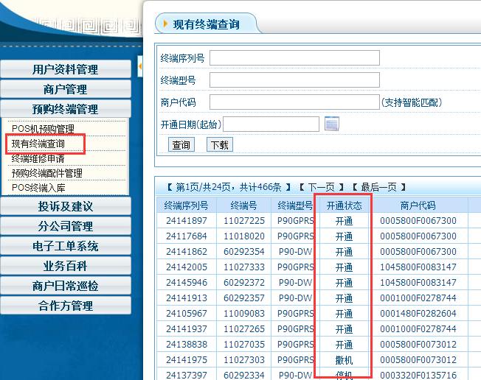

  - 终端维修
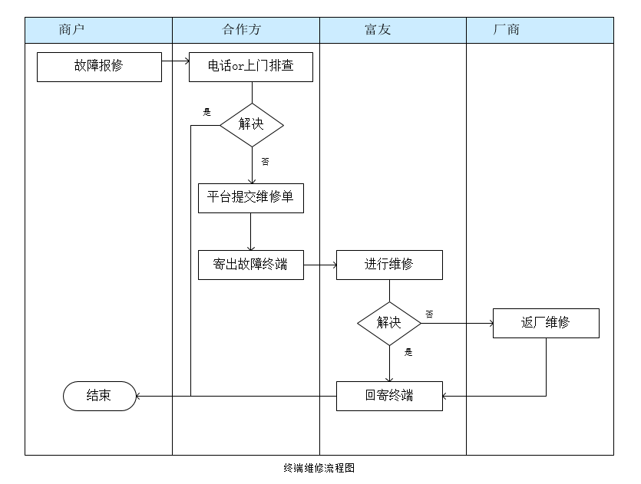

收到商户终端故障保修时，合作方可先自行排查故障，若还是无法解决的，可在平台上提交终端维修单，并将终端回寄给富友终端组。富友会依据故障程度判断是否需要返厂维修。
终端维修回寄信息（不接受到付快递）：上海市浦东新区金藏路351号4号楼1层，终端组廖丛辉，联系方式68619388-278

类型 | 终端维修时效
不需要返厂维修 | 2个工作日左右
返厂维修 | 7-30个工作日左右
备注：维修时间依据终端故障程度可能会相应延长

注意：若终端需要返厂维修且时间较长的，建议先做“终端替换”，即先给商户替换一台正常终端使用（具体操作可见文档7.2），再将故障机提交维修平台（顺序不能颠倒，因维修中的终端不能再做替换）

平台提交维修单：进入【预购终端管理】—【终端维修申请】，点击“新增维修单”，选择数量，点击“确定”。
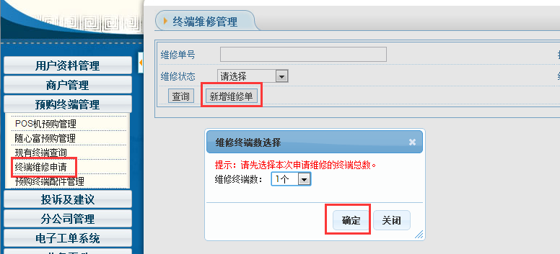

填写需维修终端的序列号、填写维修原因、发货快递单号、收货地址等，点击“添加”。
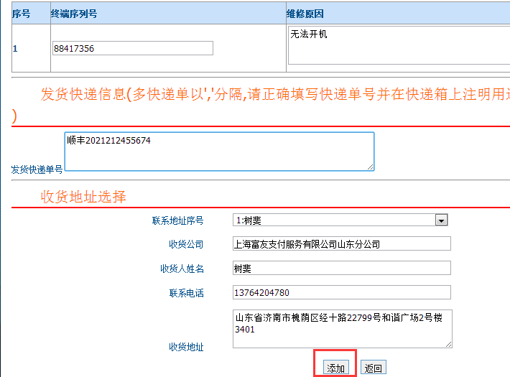

成功生成一条维修单：
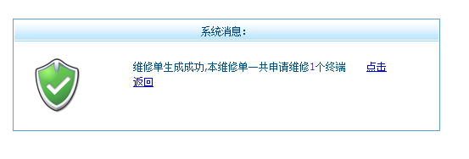

输入终端序列号，可查询所有维修单，点击 “终端查看”，可查看终端具体维修进度。
点击取消维修可取消维修单。
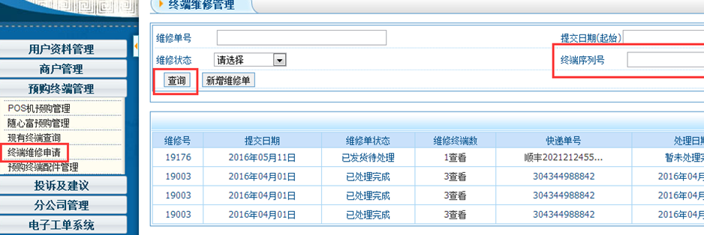

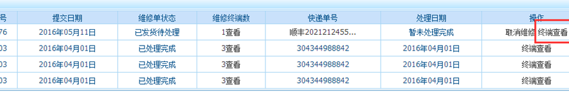
终端维修状态最终显示“已处理完成”，表示该终端已完成维修。富友会按回寄地址寄出。
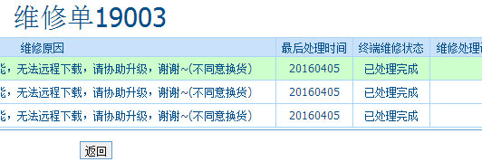

收到维修好的终端状态为“停机”，此时还需要开通此终端，将终端号OR序列号、商户名称等信息，发送至富友终端组邮箱（fuiou_zd@fuioupay.com），标题或内容说明此终端已完成维修，需要开通。

  - 终端别名修改
该功能用于满足同一商户下不同连锁店需体现不同打印名称的需求。
注意：1. 终端别称中的关键字需与营业执照关键字或凭条名称关键字一致，如不同将做驳回处理；
2. 如商户有多个不同名称的门店，各终端的终端别称关键字也需与营业执照关键字或凭条名称关键字一致，如门店名称与执照、凭条关键字均不同，终端别称仍需体现门店名称的情况，请以新商户形式重新入网，入网时的凭条名称请体现该门店名称，入网后再申请该台终端的终端别称即可。
3. 富友台卡序列号以2开头8位，终端类型2DD-FU-TK、2DD-FU-ZT、2DD-FU-DZM，可进行别称修改（扫码台卡二维码->金额输入界面显示的名称）。
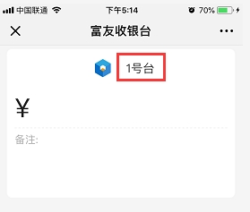
1）单台终端别名修改
进入【商户管理】—【商户信息变更管理】，选择“终端基本信息”变更，选择需要变更的终端号，点击“确定”。
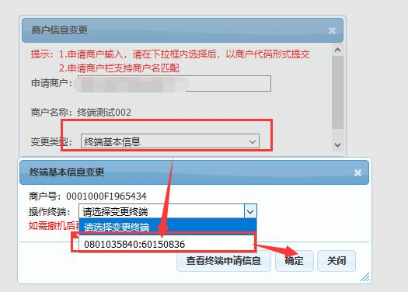
在变更单详情页，填写“终端别称”，点击提交变更单。
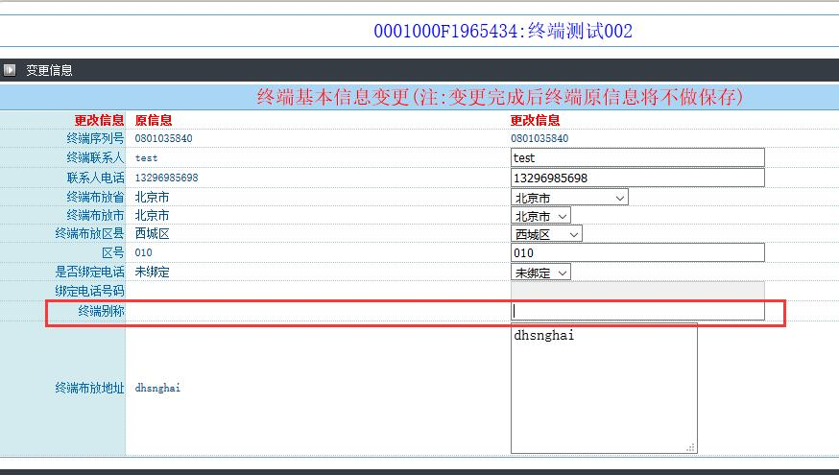
2）终端别名批量修改
将商户号、商户名称、终端号+对应的别称，发送至商户组fuiou_sh@fuioupay.com进行申请。
云音箱
进入 【预购终端管理】—【现有终端查询】，查询需要绑定的台卡，点击“绑定云音箱信息”
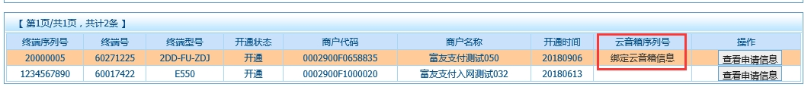
输入序列号，完成绑定。
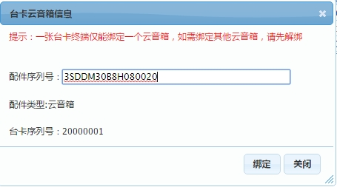

已绑定的云音箱信息可在【预购终端管理】—【现有终端查询】中进行查看，点击解绑，可解绑该云音箱。
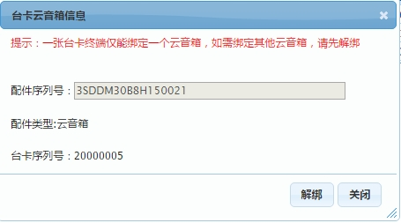
  - 富友台卡一码付
此功能用于合作方自主配置口碑一码付交易，实时生效。

进入 【预购终端管理】—【富友台卡一码付】中，填写配置文件模板并提交，即可完成配置。输入终端号可查询配置情况。

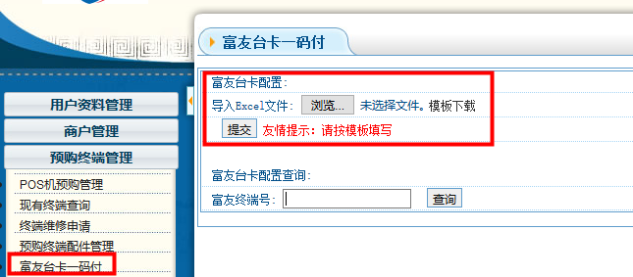
- SIM卡管理
【预购终端管理】—【SIM卡管理】，本功能模块包括SIM卡查询、SIM卡充值（批量充值、文件导入充值）、充值记录查询和下载。
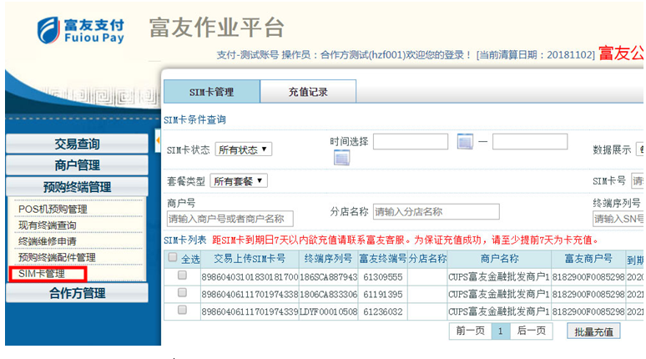
  - SIM卡查询
进入【预购终端管理】—【SIM卡管理】，可根据SIM卡状态、套餐类型、SIM卡号、终端序列号、商户号、分店名称等条件进行查询。

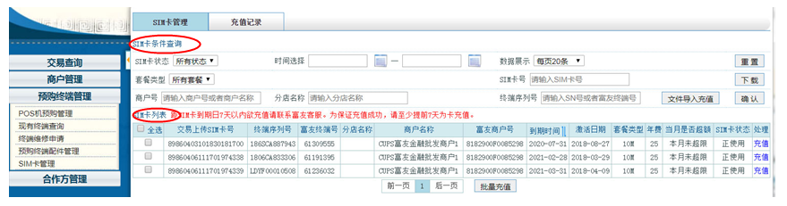
查询结果包括：
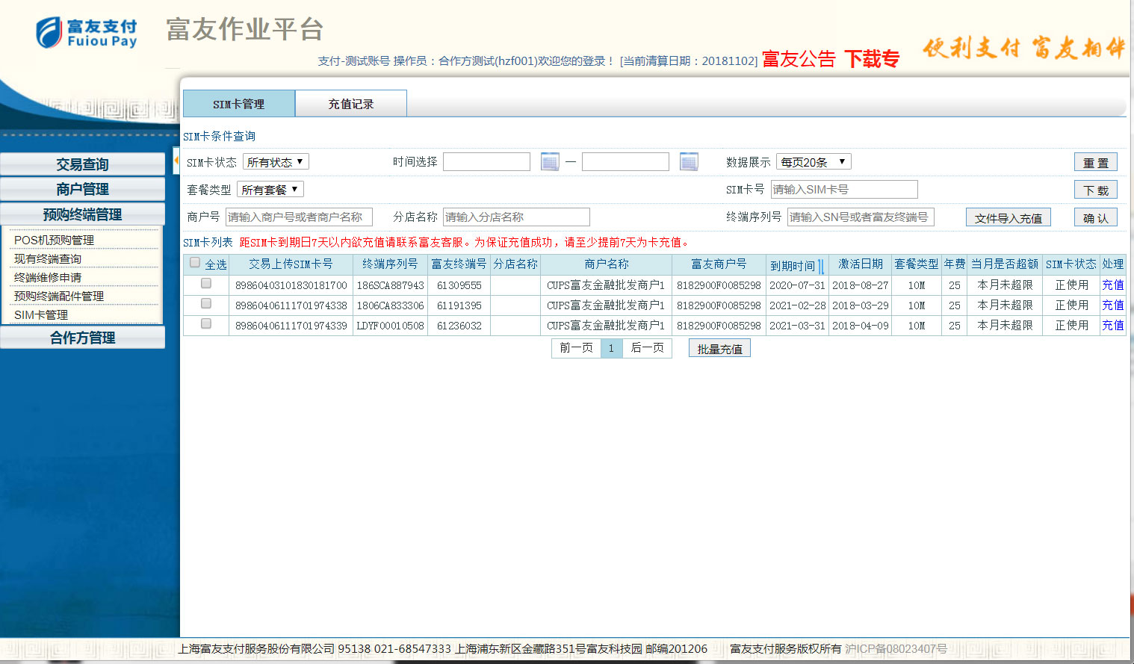
字段 | 说明
交易上传SIM卡卡号 | 终端最近一笔交易上传的SIM卡卡号
终端序列号 | 所归属的终端的终端列号（即S/Nhao ）
富友终端号 | 所归属的终端的富友终端号
分店名称 | 终端的分店名称
商户名称 | 所归属终端对应的富友商户名称
富友商户号 | 所归属终端对应的富友商户号码
到期时间 | SIM卡对应的流量截止使用日，可按按钮排序
套餐类型 | SIM卡每月流量套餐
年费 | 本次到期日再往后延续使用一年所需要的费用
激活时间 | SIM卡开卡使用时间
当月是否超额 | 本月是否超额，如本月超额有停机风险。停机后下月初可复机
SIM卡使用状态 | 正常使用（可充值）、停机（仅本月不可用下月恢复）、预销号（临近截止日，欲充值请联系富友客服或对接人）、销号（无法充值，建议联系布机业务员更换新卡）、沉默期（SIM卡尚未激活，未到自动开卡日

勾选所需下载信息的SIM卡，点击“下载”，即可完成信息下载。
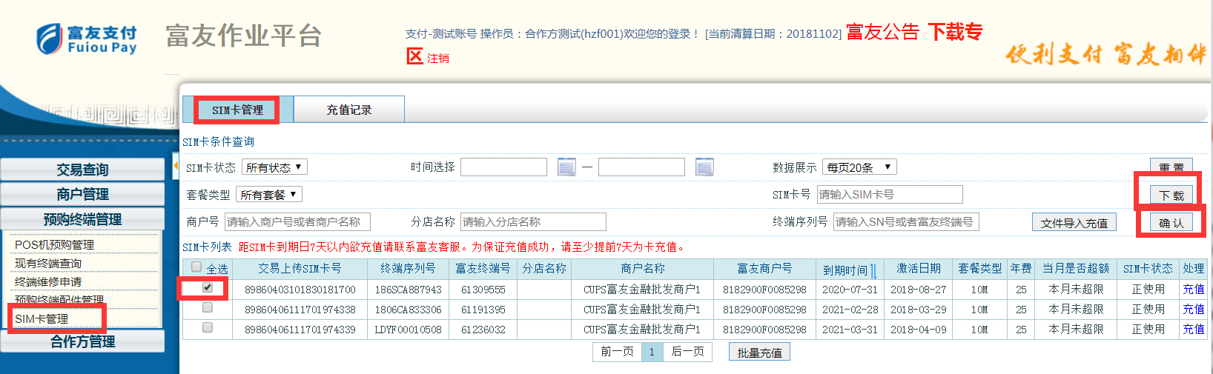
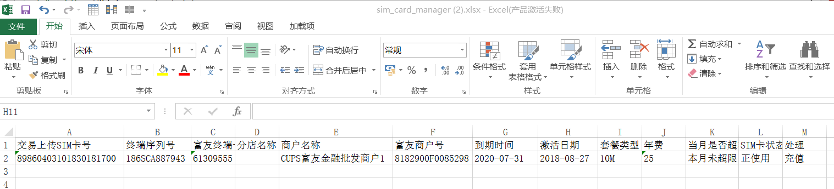
  - SIM卡充值
支持SIM卡单张充值、批量充值和文件导入充值。
注意事项：
1)SIM卡管理仅支持对从富友处采购的卡进行管理与充值
2)距SIM卡到期日7天以内欲充值请联系富友客服或对接人。为保证充值成功，请至少提前7天为卡充值。
3)建议商户每月使用终端做交易。通常终端当日用富友SIM卡做交易，第二日上午8:00开始可以查询到结果。
4)合作方仅能查询到自己名下挂靠的商户用富友SIM卡的情况，业务员仅能查询到自己拓展的商户用富友SIM卡的情况。
5)请核实SIM卡的信息预充值卡的张数与金额
6)SIM卡每天只能充值一次，请勿反复充值。
7)充值完成后40分钟，可在充值记录内查询到结果
8)只能对查询得到结果的SIM卡列表内终端配备的SIM卡进行充值，即当前终端最近一笔交易的SIM卡进行充值。
9)支付成功，充值失败（富友已成功收款，请耐心等待业务人员线下处理。此情况请勿再次充值）
10)支付成功，充值异常（富友已成功收款，请耐心等待业务人员线下处理。此情况请勿再次充值）

【SIM卡单张充值】
进入【预购终端管理】-【SIM卡管理】，选择所要充值的SIM卡，点击“充值”
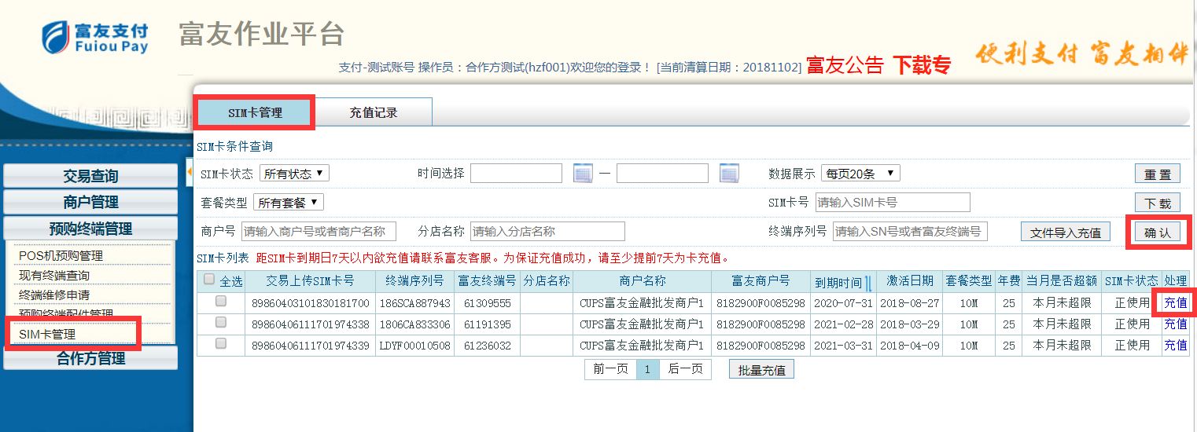

弹出“SIM卡充值”，确认充值信息并选择扣款方式“网银支付”，点击“确认”，跳转网银支付页面支付 。
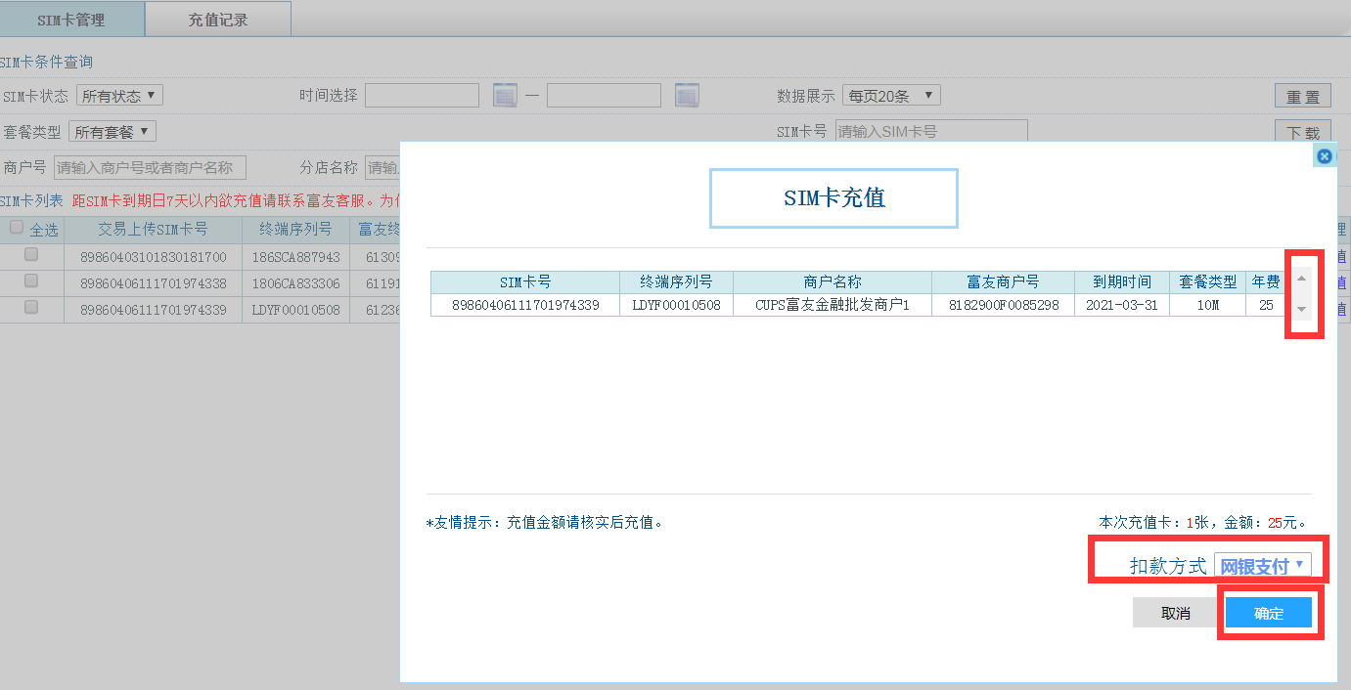

【SIM卡批量充值】
进入【预购终端管理】-【SIM卡管理】，勾选所需充值的SIM卡，点击“批量充值”，弹出“SIM卡充值”，确认充值信息并选择扣款方式“网银支付”，点击“确认”，跳转网银支付页面支付 。
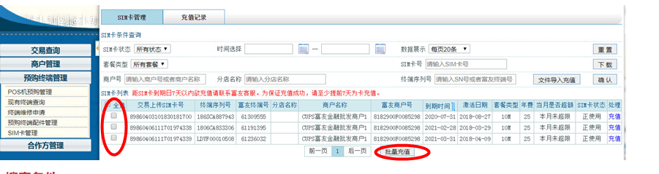
【SIM卡文件导入充值】
进入【预购终端管理】-【SIM卡管理】，点击“文件导入充值”

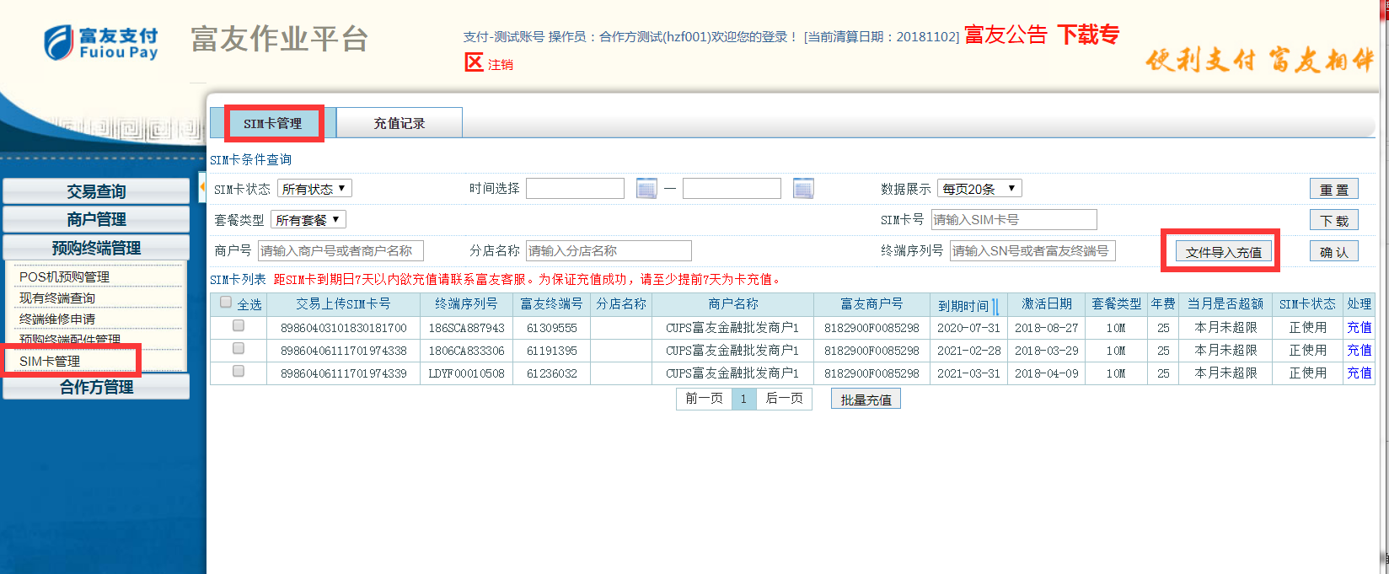
下载模板，填写完成后将模板导入，确认充值信息并选择扣款方式“网银支付”，点击“确认”，跳转网银支付页面支付 。
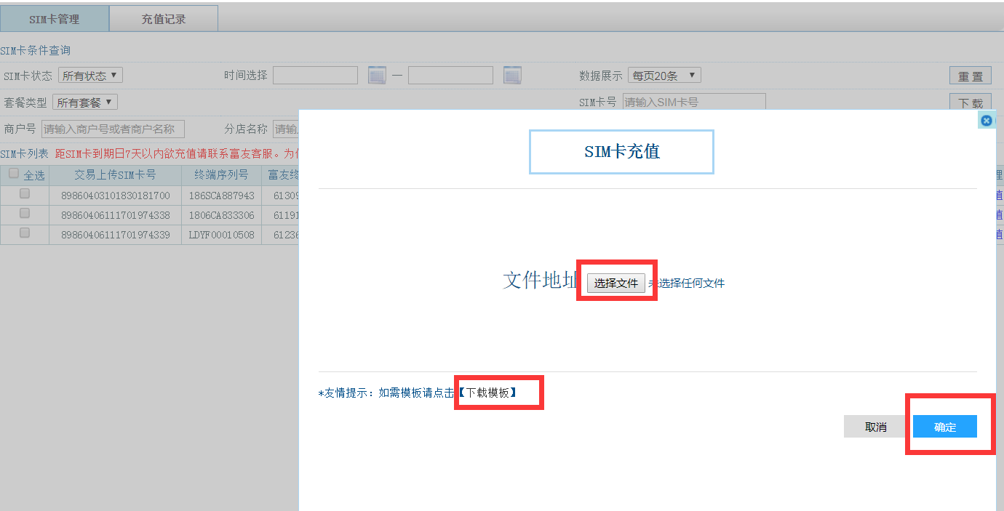

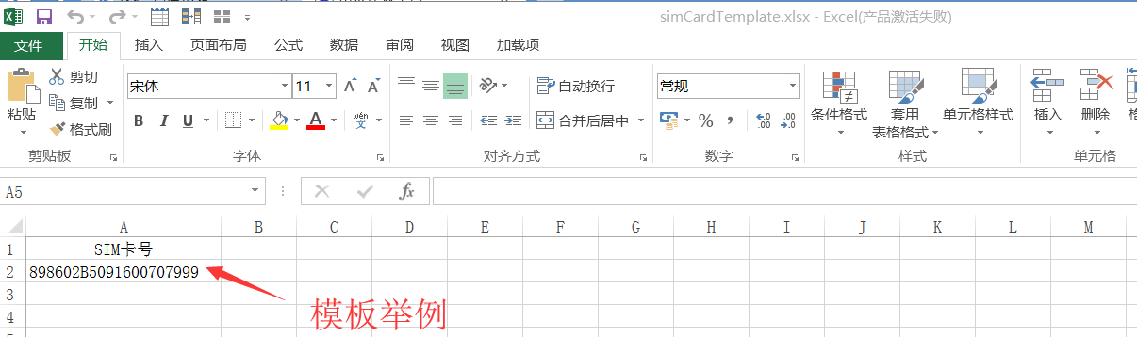
【充值记录查询】
进入【预购终端管理】-【SIM卡管理】，点击“充值记录”，可根据SIM卡号、商户号、富友订单号等条件进行查询
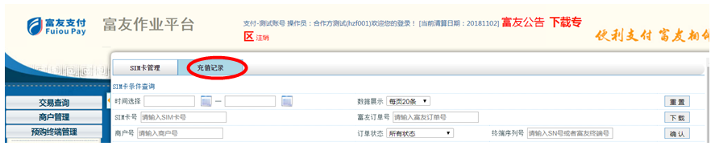
订单状态：
a.支付成功，充值失败（富友已成功收款，请耐心等待业务人员线下处理。此情况请勿再次充值）
b.支付成功，充值异常（富友已成功收款，请耐心等待业务人员线下处理。此情况请勿再次充值）
c. 未支付（该合作方或业务员账户未付款，请再次发起充值）
d. 支付成功（已经付款成功，富友将发起充值。请耐心等待。）
e. 支付失败（该合作方或业务员账户付款给富友时失败了，请再次发起充值）
f. 充值成功（充值成功，请查看记录）

- 开票
本作业平台可支持电票进件注册、纸票进件注册、添加/解绑终端、发票信息查询、套餐余额查询、修改/找回开票助手密码等功能
  - 电票进件注册
a.常规商户
1)进入【开票业务】—【发票业务开通管理】，点击“进件注册”
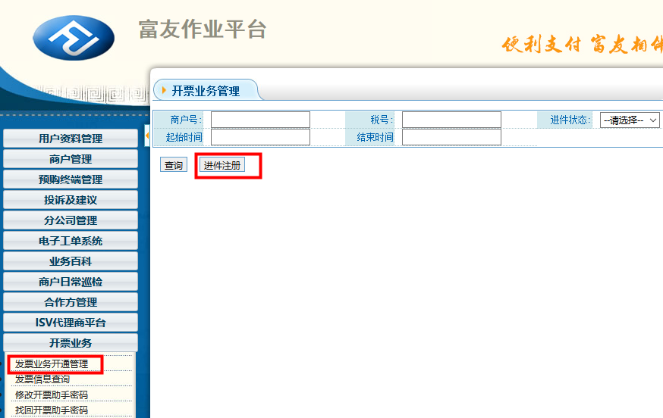

2)在进件注册详情页，开票模式选择“盘开模式（包含纸票）”，填写其他资料，点击“提交”
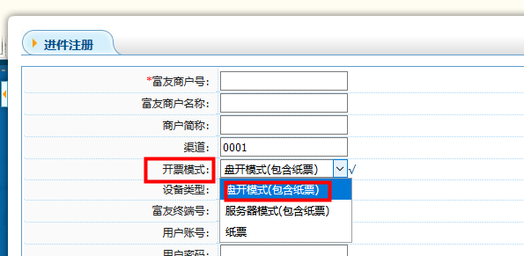

功能模块 | 字段名称 | 是否必填 | 填写规则 | 备注
进件注册 | 富友商户号 | 是
进件注册 | 富友商户名称 | 是
进件注册 | 商户简称 | 是 | 不多于七个字
进件注册 | 渠道 | 是
进件注册 | 设备类型 | 是
进件注册 | 开票模式 | 是
进件注册 | 富友终端号 | 是
进件注册 | 用户账号 | 是 | 自主设置，用于登录开票助手
进件注册 | 用户密码 | 是 | 自主设置，用于登录开票助手
进件注册 | 商户税号 | 是
进件注册 | 盘类型 | 是 | 选择 金税盘（航信）或 税控盘（百望）
进件注册 | 盘号 | 是 | 指商户税控盘盘号
进件注册 | 联系人姓名 | 是 | 可以不是法人
进件注册 | 联系人手机 | 是
进件注册 | 联系人邮箱 | 是
进件注册 | 联系人地址 | 是
进件注册 | 企业法人 | 是
进件注册 | 法人身份证号码 | 是
进件注册 | 法人身份证正面照 | 是 | 文件大小300K
进件注册 | 法人身份证反面照 | 是 | 文件大小300K
进件注册 | 营业执照信息照片 | 是
进件注册 | 所属省 | 是
进件注册 | 所属市 | 是
进件注册 | 最低开票金额 | 否

b.连锁店
适用于连锁店的所有门店都希望总盘进件的情形。进件前准备：总盘号、各分店同一法人姓名、法人正反身份证照片、同一营业执照。
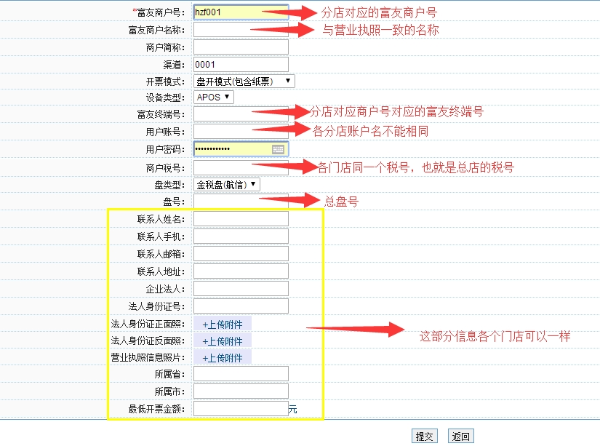

3)资料提交完成后，将进入富友审核，审核通过后完成进件注册
  - 纸票进件注册
1)进入【开票业务】—【发票业务开通管理】，点击“进件注册”

2)在进件注册详情页，开票模式选择“纸票”，填写其他资料，点击“提交”
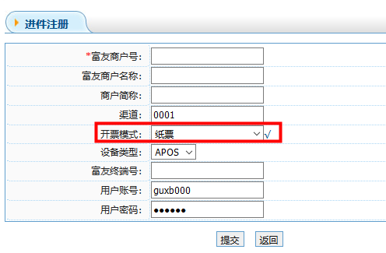

功能模块 | 字段名称 | 是否必填 | 填写规则 | 备注
进件注册 | 富友商户号 | 是
进件注册 | 富友商户名称 | 是 | 用于开票抬头的商户名称
进件注册 | 商户简称 | 是 | 不多于七个字
进件注册 | 渠道 | 是
进件注册 | 开票模式 | 是
进件注册 | 设备类型 | 是 | 系统默认，无需更改
进件注册 | 富友终端号 | 是
进件注册 | 用户账户 | 是 | 自主设置，用于登录开票助手
进件注册 | 用户密码 | 是 | 自主设置，用于登录开票助手

3)资料提交完成后，将进入富友审核，审核通过后完成进件注册

  - 添加/解绑终端
1) 进入【开票业务】—【发票业务开通管理】，根据筛选条件，查询到对应商户，点击“详情”，进入商户进件详情页

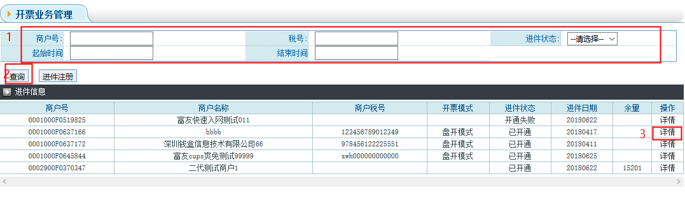

2）在进件详情页，点击“终端查询”，可看到该商户下的所有终端信息，点击添加终端/解绑

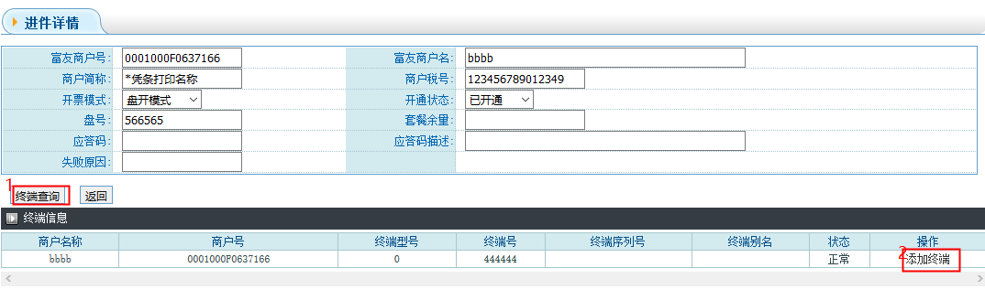
  - 发票信息查询
进入【开票业务】—【发票信息查询】，可根据筛选条件，进行开票查询
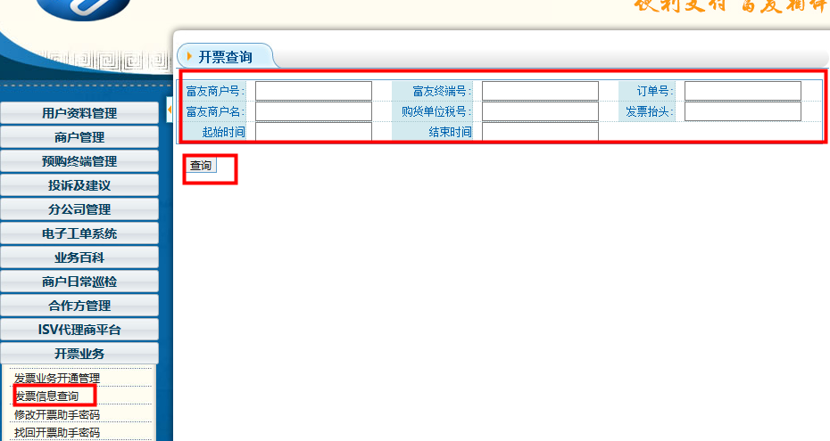

  - 修改/找回开票助手密码
进入【开票业务】—【修改开票助手密码】，可进行密码修改
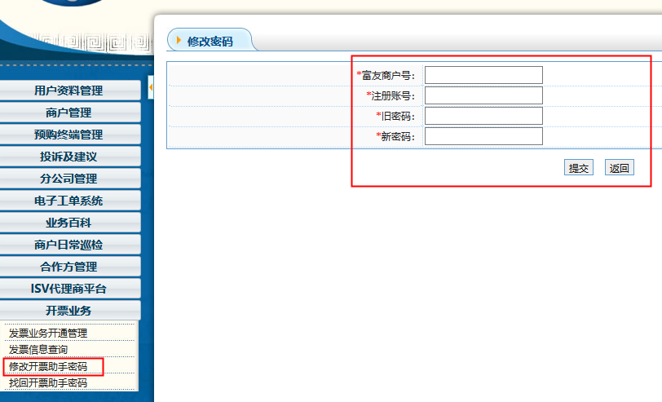

进入【开票业务】—【找回开票助手密码】，可找回密码
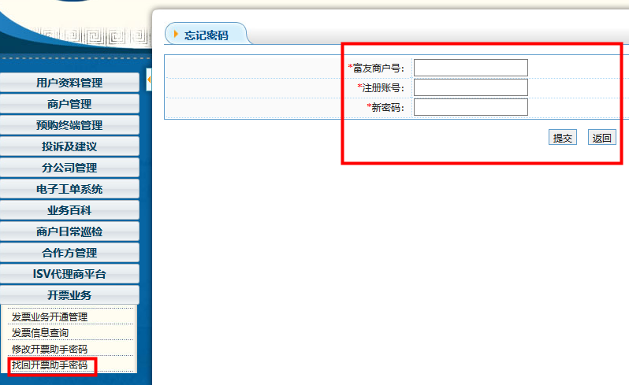
  - 电票套餐余额查询
进入【开票业务】—【发票业务开通管理】，根据筛选条件，查询到对应商户，可看到所购买的电子发票套餐的余量
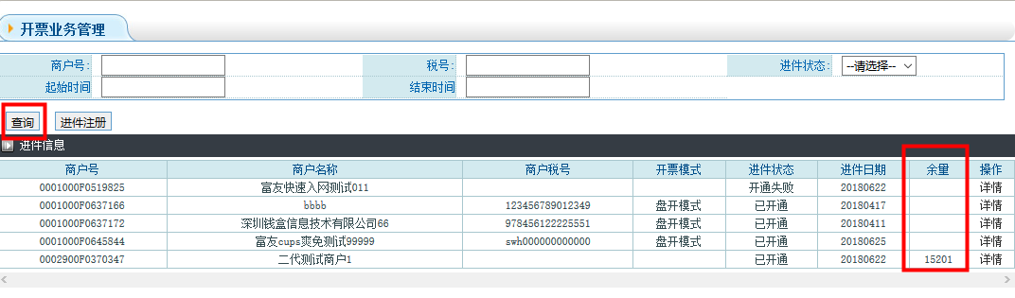

- 退票
合作方可通过退票代办管理模块进行商户退票信息的查询和退票处理。
入口：【交易查询】—【退票待办管理】
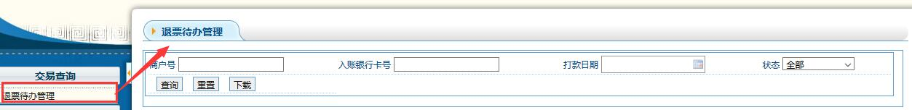
  - 退票查询
进入【交易查询】—【退票待办管理】，可根据商户号、入账银行卡号、打款日期查询商户退票笔数、和处理状态。
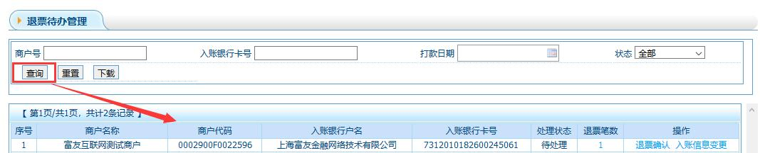

点击“退票笔数”，可查询退票详情。
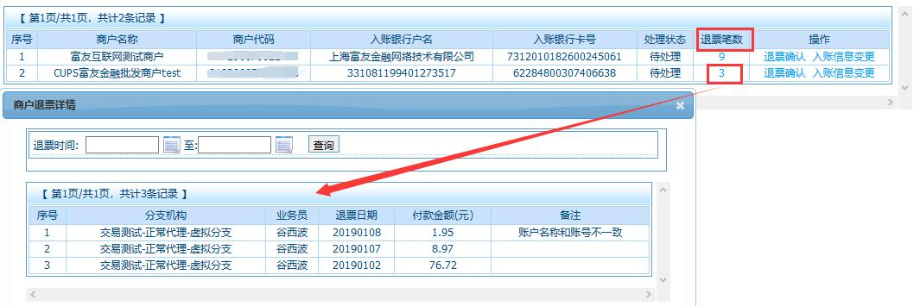
处理状态包括“待处理”、“处理中”、“已处理待拨款”。
“待处理”：表示待合作方进行退票确认或入账信息变更
“处理中”： 表示入账信息变更单正在审核中
“已处理待拨款”：表示等待补入账

  - 退票确认
商户需致电银行核对卡号、户名、开户行信息（包括开户行全称及12位联行号）是否有误，以及卡片状态是否异常，例如挂失、注销等。
（1）若无问题，进入【交易查询】—【退票待办管理】，查询对应商户，点击“退票确认”。
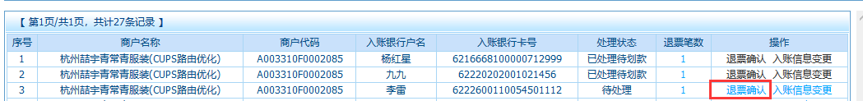
（2）若信息有误，进入【交易查询】—【退票待办管理】，查询对应商户，点击“入账信息变更”，为商户提交入账信息变更。
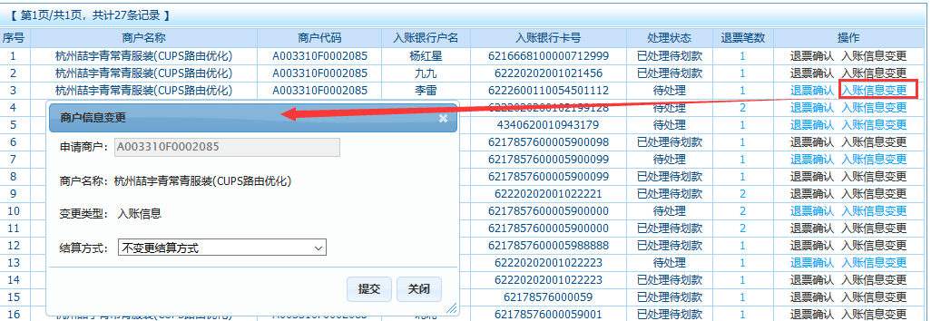

变更单生成后，点击“返回”，可跳转至商户信息变更管理进行变更提交。
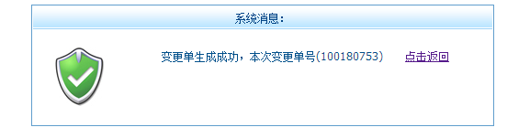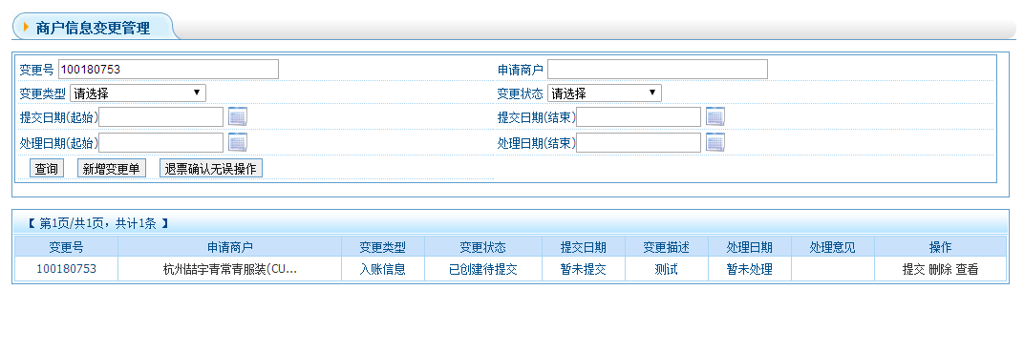
变更单提交完毕后，退票代办管理中的处理状态变为“处理中”，变更审核通过后，状态变为“已处理待划款”。

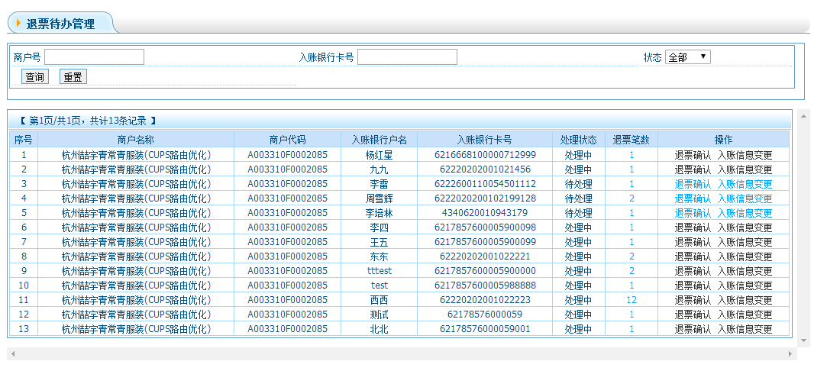

  - 退票补入账时效
在当日15:00前完成入账信息变更（提交变更并审核通过）或点击确认退票信息无误的商户，我司将在当日为商户做补入账处理，到账时间约为17:00—19:00。

- 交易查询
  - 交易明细查询
菜单入口：【交易查询】—【交易明细查询】
菜单使用对象：合作方02结尾账号，MX******02
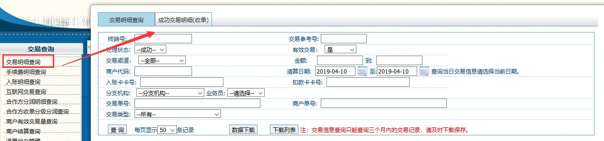
- 交易明细查询
注意：不可跨月查询，只支持查询三个月内的交易记录
输入商户代码、清算日期、商户单号等查询条件，点击“查询”，显示查询结果。
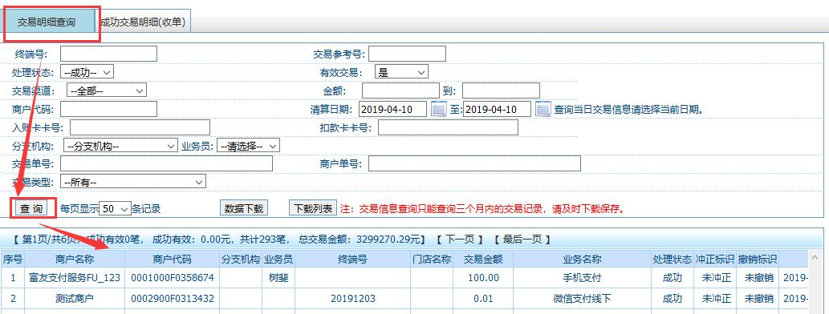
点击“数据下载”，可生成交易记录数据表。
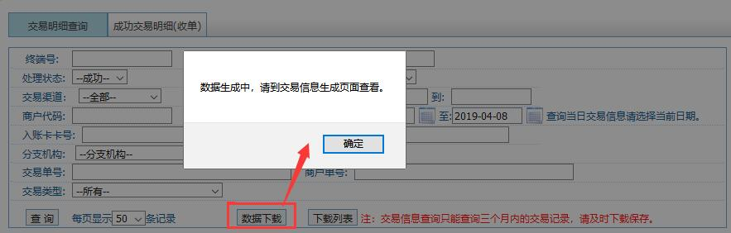
已生成的交易记录表，可在下载列表页进行查看，点击“下载账单”，可下载交易记录。
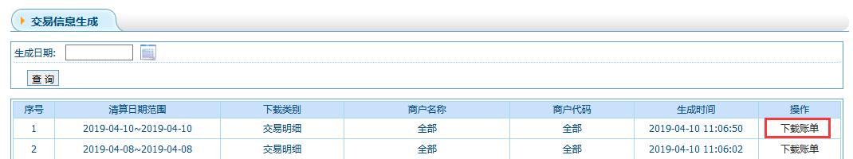

- 成功交易明细（收单）
提供用户查询收单业务成功交易的查询入口，支持查询、下载成功交易明细；可查数据起始时间：2019-03-09；平台保留数据期限：半年。非收单商户交易&失败交易请至原《交易明细查询》页面进行查看及下载
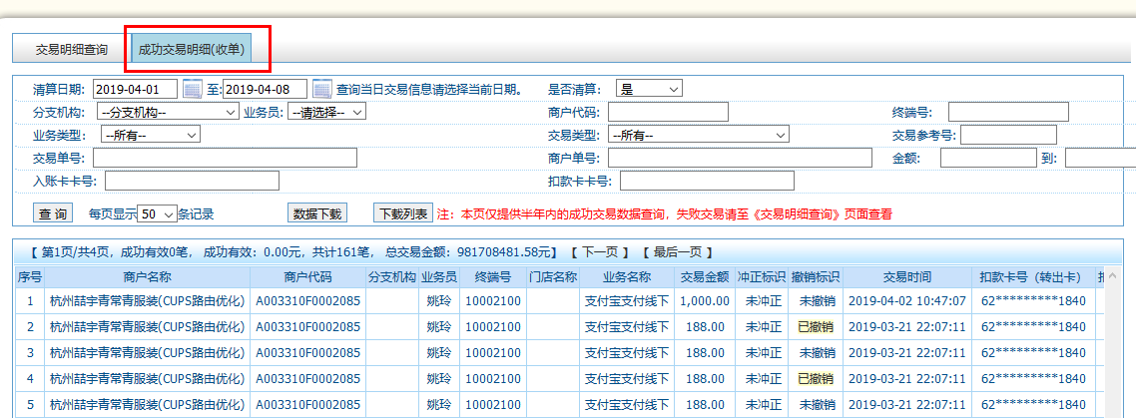

点击“数据下载”，可生成交易记录数据表。已生成的交易记录表，可在下载列表页进行查看并下载，系统仅保留最近生成的20笔账单记录。
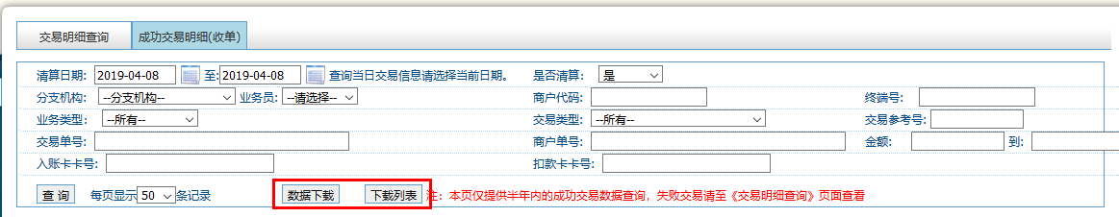
  - 商户结算查询
菜单入口：【交易查询】—【商户结算查询】
菜单使用对象：合作方02结尾账号，MX******02
注意:a.本金和划款资金不符有可能是因为风险事件或调退单导致，最终以实际到账资金为准。
b. 周末和节假日交易将累计全部金额在下一个工作日清算。
c.清算信息不包含即时到账，包含T1、天天结、小额清算

输入商户代码、结算日期、结算卡号等查询条件，点击“查询”，显示查询结果。
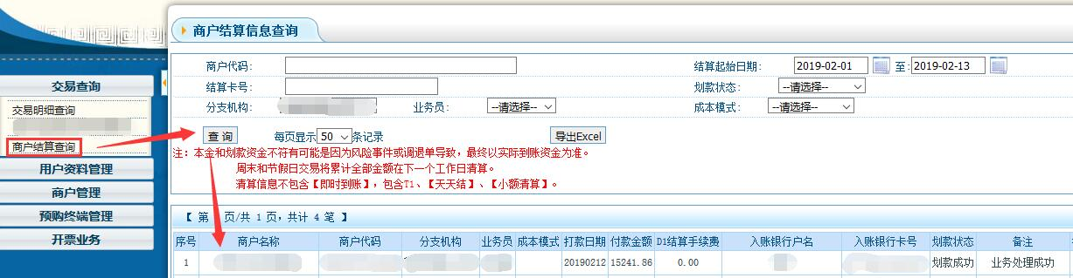

点击“导出Excel”,可打开或保存查询记录。
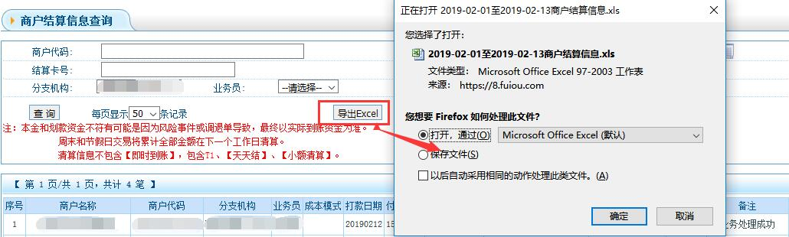

菜单入口：【交易查询】—【新版结算查询（收单）】
支持查看商户结算汇总、结算明细；可查数据起始时间：2019-03-09；平台保留数据期限：半年
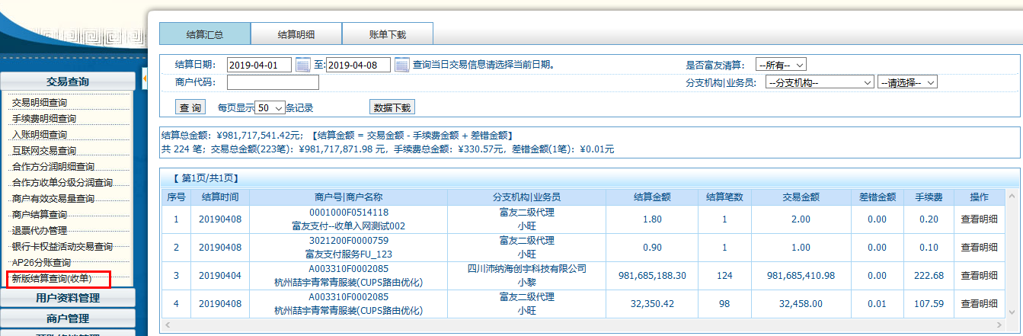
- 结算汇总
展示登录账号所属机构权限范围内所有商户的交易按日结算汇总信息，包含：交易总金额，交易总笔数，交易总手续费，差错总金额。
说明：a.支持查看45天内的交易结算数据。
b.支持根据商户代码or分支机构查询商户结算汇总信息。
c.点击查看明细，可跳转至明细列表；点击数据下载，可下载明细列表。
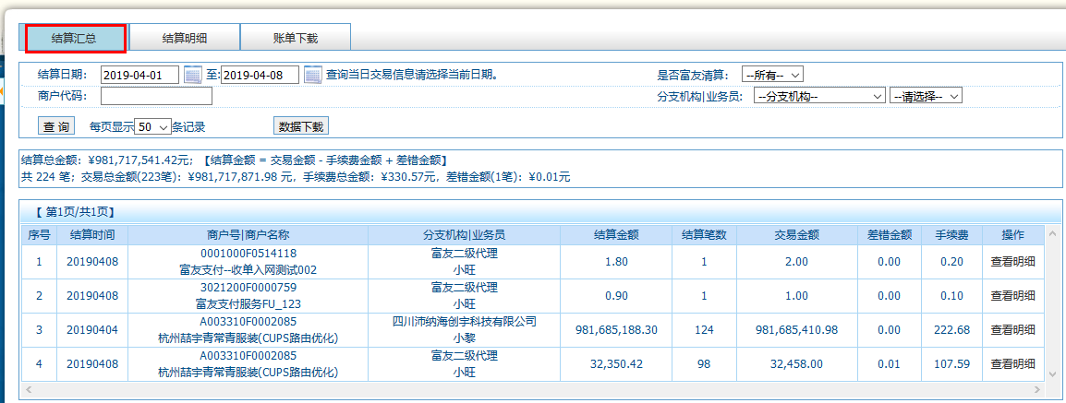
- 结算明细
展示登录账号所属机构权限范围内所有商户的交易明细信息，包含：交易金额，手续费金额，商户扣率，结算金额。支持查看差错明细及差错处理的详情。
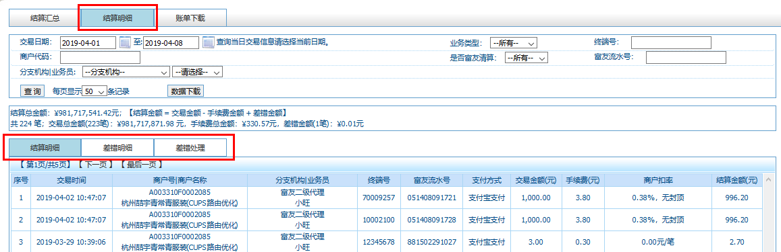
- 账单下载
针对商户结算汇总、结算明细支持下载明细附件，系统仅保留最近生成的20笔账单记录。
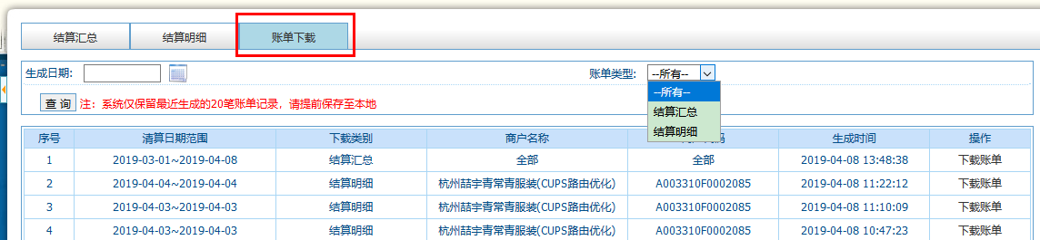

金额说明：
结算金额 = 交易金额-手续费金额+差错金额
优惠总金额(积分抵扣/口碑发券)、优惠券抵扣总金额仅反映交易发起时使用的优惠补贴情况。
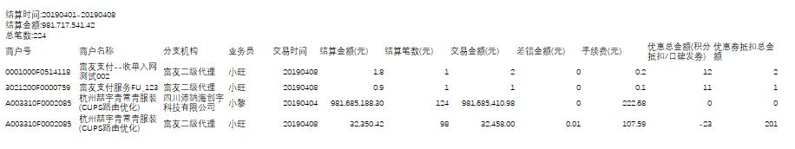
- 分润查询
1)日分润明细查询
注意：a.合作方仅能查询到下挂商户的日分润情况。
b.请合作方确保所有商户均已经分级，挂靠在二级合作方的业务员名下。若挂靠不正确易导致下载数据失败。
c.当日下午2点后能够查询前一日的日分润明细。
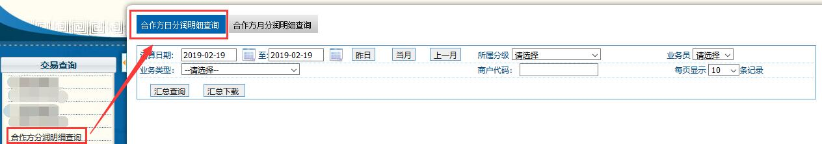

搜索条件 | 说明
清算日期 | 选择想要查看分润数据的日期（能查询到昨天及以前的分润与活动预估返佣数据）。  时间段：默认起始日和截止日均为昨天。  快捷选择：昨日、当月、上一月
商户代码 | 富友商户号
所属分级 | 所归属的分级
业务员 | 分级归属的业务员名字
业务类型 | 选择想要查看的业务类别

输入搜索条件，点击“汇总查询”，显示查询结果。非返佣类交易均可点击“查看明细”，查看该商户的每笔交易详情。
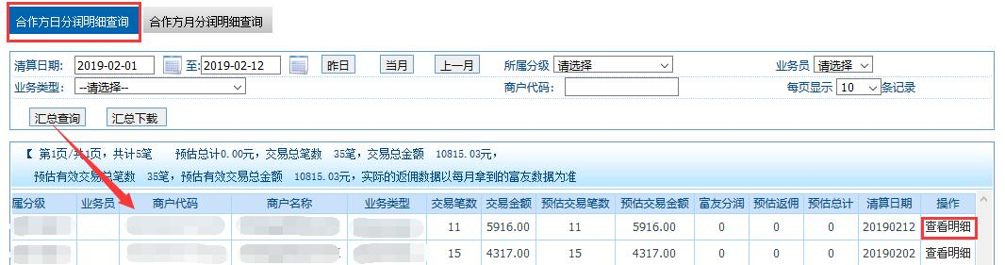
分润查询结果展示字段 | 说明
所属分级机构号 | 下级代理机构号
所属分级 | 分级的名称
业务员 | 商户归属的业务员名字
商户代码 | 所归属终端对应的富友商户号码
商户名 | 所归属终端对应的富友商户名称
业务类型 | 业务所属的分类
交易笔数 | 所查询日期内每天该业务类型的所有交易笔数
交易金额 | 所查询日期内每天该业务类型的所有交易金额
预估交易笔数 | 所查询日期内每天该业务类型的去掉反向交易的交易笔数（剔除了撤销、退货）
预估交易金额 | 所查询日期内每天该业务类型的去掉反向交易的交易金额（剔除了撤销、退货）
富友分润 | 富友给出的分润
预估返佣 | 预估有效的交易所产生的返佣金额
预估总计 | 预估产生的分润与返佣之和。预估总计=富友分润+预估返佣
清算日期 | 所查询的日期
操作 | 非返佣类交易均可查看明细

点击“汇总下载”，可打开或保存查询记录。
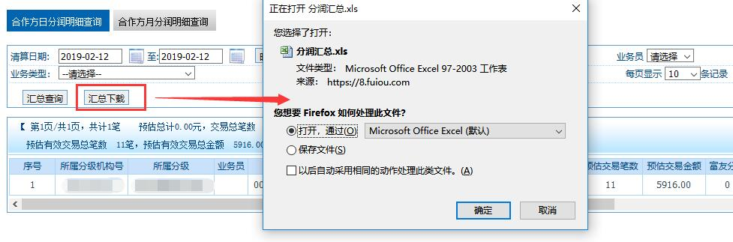
【查看明细】子页面
目前“分润信息查询明细（新）”和“分润信息查询明细”新老页面并存。
“分润信息查询明细（新）”页面：针对2019年3月9日之后所产生的商户交易，增加了支持查看具体的商户手续费、商户扣率、合作方成本扣率、合作方返佣扣率。
注意：2019年3月9日之前的历史数据可在“分润信息查询明细”页面中查询，过渡期后此老页面将下线。
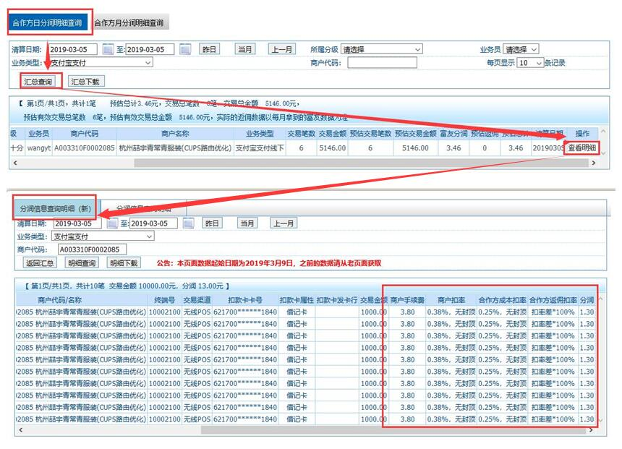
2)月分润明细查询
注意：a.合作方仅能查询到下挂商户的月分润情况。
b.请合作方确保所有商户均已经分级，挂靠在二级合作方的业务员名下。若挂靠不正确易导致下载数据失败。
c.当月15日后能查询到上上月的月分润明细。
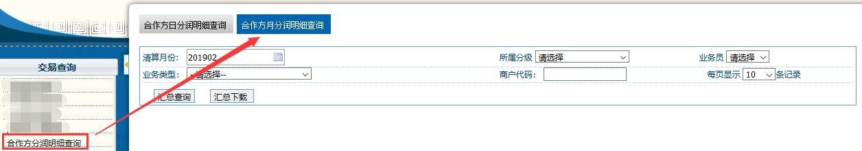
搜索条件 | 说明
清算月份 | 选择想要查看份润数据的年月（当月能查询到上上个月的分润与活动返佣数据）
商户代码 | 富友商户号
所属分级 | 所归属的分级
业务员 | 分级归属的业务员名字
业务类型 | 选择想要查看的业务类别

输入所需的查询条件，点击“汇总查询”，显示查询结果。
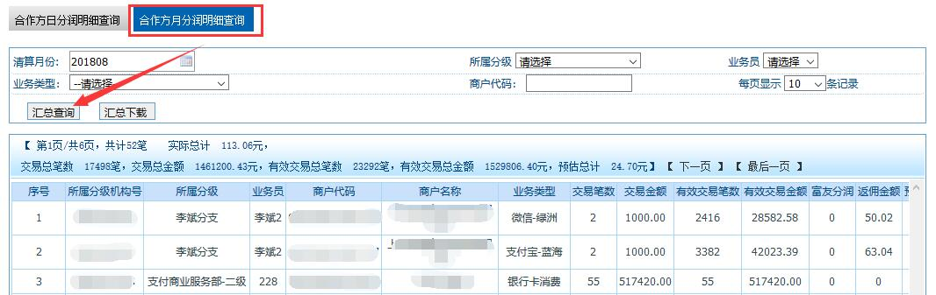
分润查询结果展示字段 | 说明
所属分级机构号 | 下级代理机构号
所属分级 | 分级的名称
业务员 | 商户归属的业务员名字
商户代码 | 所归属终端对应的富友商户号码
商户名称 | 所归属终端对应的富友商户名称
业务类型 | 业务所属的分类
交易笔数 | 所查询月内该业务类型的所有交易笔数
交易金额 | 所查询月内该业务类型的所有交易金额
有效交易笔数 | 所查询月内该业务类型的去掉反向交易的交易笔数（剔除了撤销、退货）
有效交易金额 | 所查询月内该业务类型的去掉反向交易的交易金额（剔除了撤销、退货）
富友分润 | 富友给出的分润
返佣金额 | 判定为真实有效的交易所产生的返佣金额
预估返佣 | 预估有效的交易所产生的返佣金额
实际总计 | 实际产生的分润与返佣之和。实际总计=富友分润+返佣金额
预估总计 | 预估产生的分润与返佣之和。预估总计=富友分润+预估返佣
清算月份 | 所查询的月份
操作 | 非返佣类交易均可查看明细

点击“汇总下载”，可打开或保存查询记录。
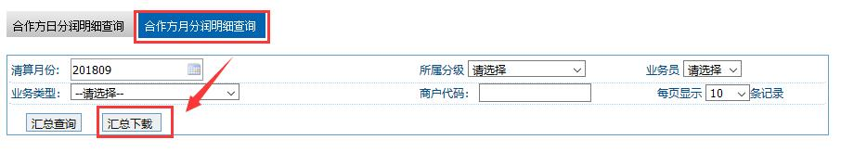
- 渠道商户号查询
菜单入口：【商户管理】—【渠道商户号查询】
菜单使用对象：合作方01结尾账号，MX******01
此模块为合作方提供商户支付宝、微信、银联、翼支付渠道号和渠道商户号的查询功能，支持单个商户号查询、批量商户号查询。

注意：
1.翼支付、银联仅显示渠道商户号，无渠道号
2.支付宝pid对应渠道号、smid对应渠道商户号
3.商户未处于开通状态、渠道注册未成功等原因都可能导致查询失败，如遇查询失败，可联系富友商户组人员。
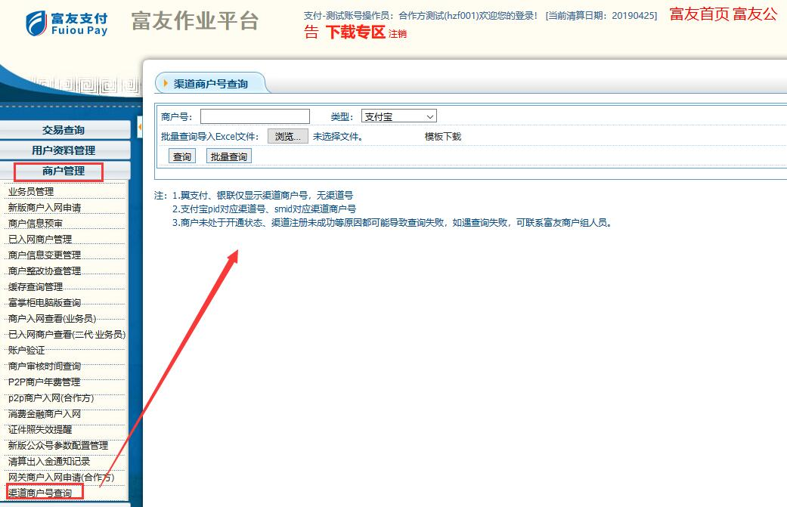
1）单个商户号查询
输入“商户号”，选择“查询类型点击”，点击“查询”，显示查询结果。
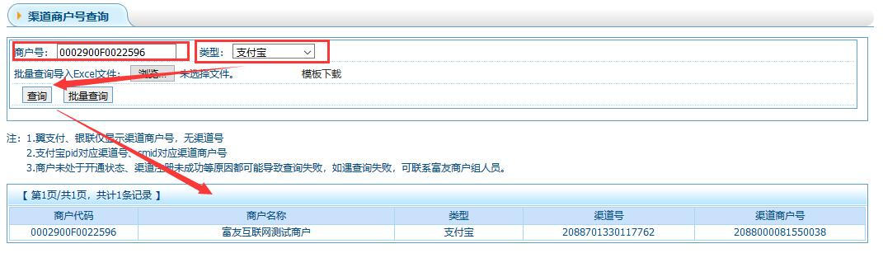
2）批量查询
点击下载模板，按要求填写查询模板。
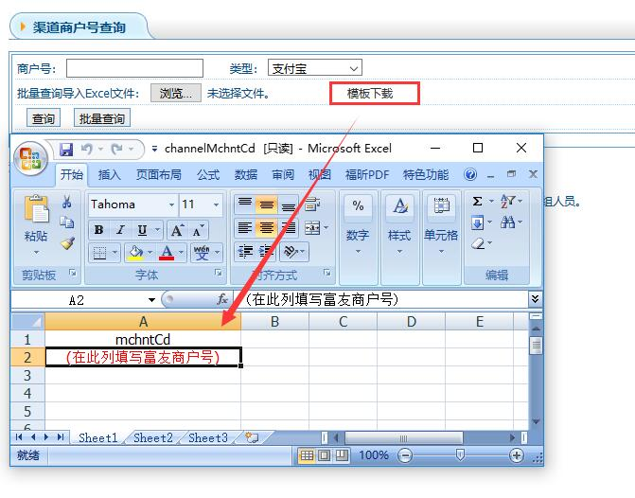
选择“查询类型”，导入查询模板，点击批量查询，查询结果以文件形式返回，可打开或保存文件。
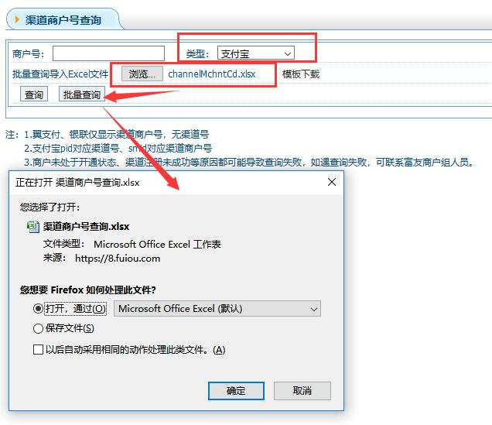
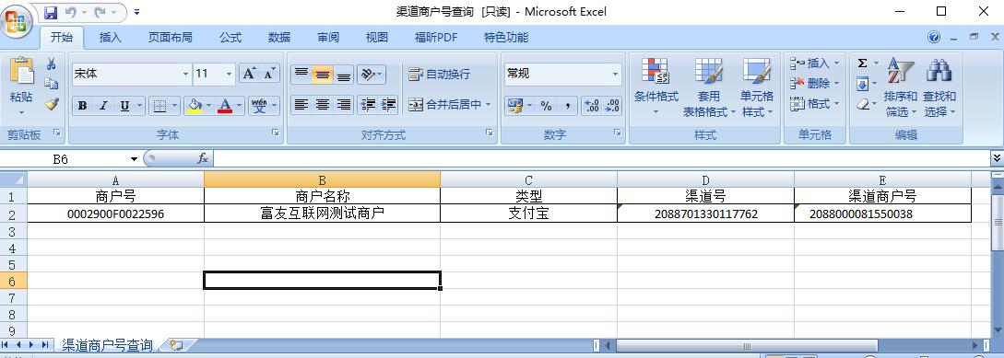

- 微信子商户号认证查询

菜单使用背景
微信自2019年09月10日起，新入驻的商户需进行实名认证，认证通过的商户才能使用微信支付相关功能。故该菜单用来协助合作方帮助商户完成认证、以及查询商户认证进度等。
入口：合作方平台-商户管理-微信子商户号认证查询。

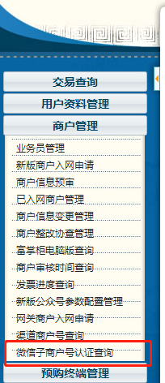

协助认证流程
- 商户在富友完成入网并通过后，输入富友商户号，点击查询，会显示该商户认证及授权情况。

商户初始认证状态会由“审核中”变为“审核通过”，此时表示商户基本信息在微信处提交成功：

a．若认证状态为“审核驳回”，表示该商户信息有误，请根据平台提示信息做相应变更处理；

b．若认证状态显示“已冻结”，表示该主体之前已进行过认证，无需再认证

c．若认证状态显示“已作废”，表示该商户联系人放弃认证

d．若认证状态显示“待确认联系信息”、或“待账户验证”时，会展示联系人确认码

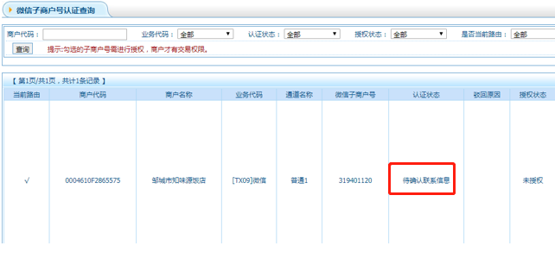

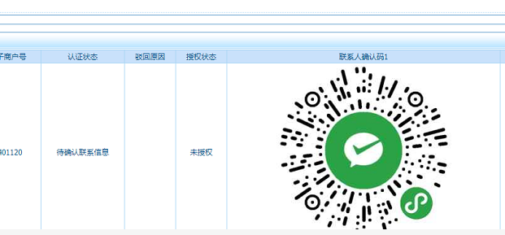

2、商户入网时填写的联系人可登陆富友wmp商户平台或绑定微信富掌柜公众号获取一个微信认证码，不愿意自主获取的，合作方可通过该菜单截取认证码发送给商户联系人。

注：平台会展示联系人确认码1或联系人确认码2的其中一个，系与商户入驻类型、结算方式不同等有关，出现哪个即发送哪个。

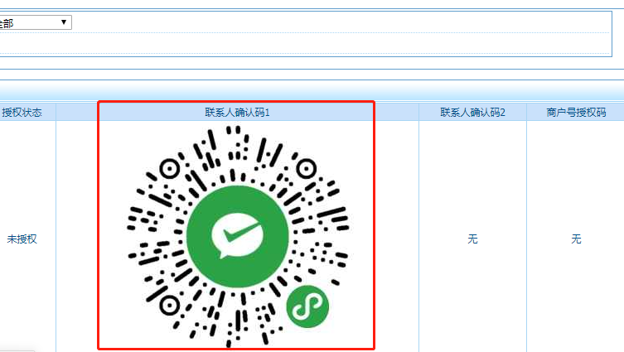
- 商户联系人获取到认证码后，用微信扫一扫识别，按页面指引操作，如下图，点击“开始注册”、 输入获取的手机验证码后（手机号可以修改），点击“下一步”，核对信息点击“确认无误”。

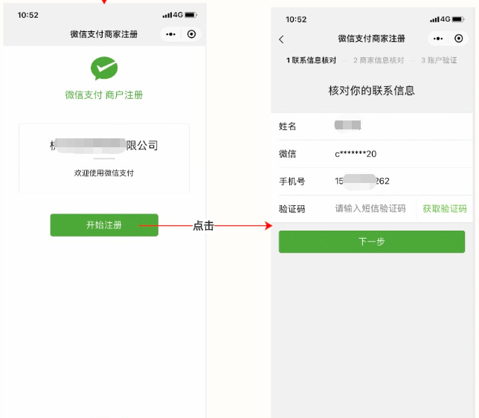

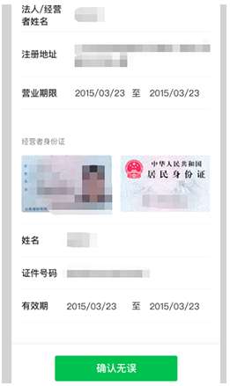
- 联系人完成以上认证后，会收到一个商家身份验证二维码（如下如），此时将进行法人身份验证阶段，点击“向xxx发送验证邀请”，请将该二维码发送给商户法人。法人扫描二维码后，信息确认无误的点击确认即完成。因页面较为简单，此处不展示法人认证页面。（若商户联系人与法人为同一人，则不会出现该二维码）

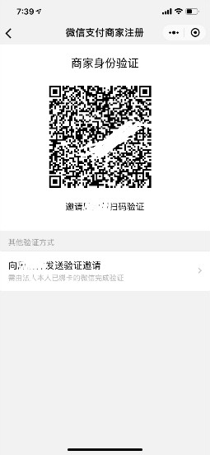

除以上法人扫二维码认证的方式以外，企业类商户还可以选择对公户打款的方式进行商家身份验证，使用入网时绑定的同名对公户，打款该区间内金额——0.01元~1.00元至指定财付通账户中完成验证。

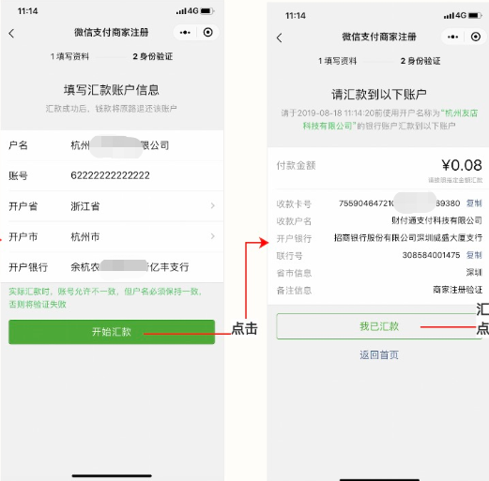
注意：党政、机关及事业单位：不需要验证，微信支付客服人员进行单位回访确认。其他组织：也请使用“对公账户汇款”来进行商家身份验证。
- 完成以上商家/法人认证后，商户联系人将收到“商家注册进展通知”，点击该推送完成最后的授权，授权成功后即可获取交易权限，整个流程结束。
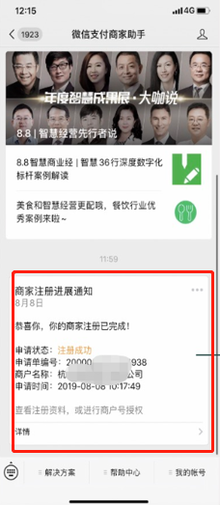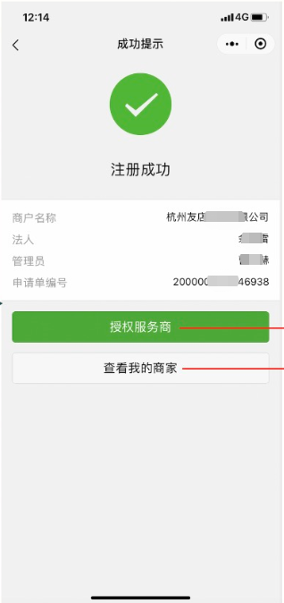

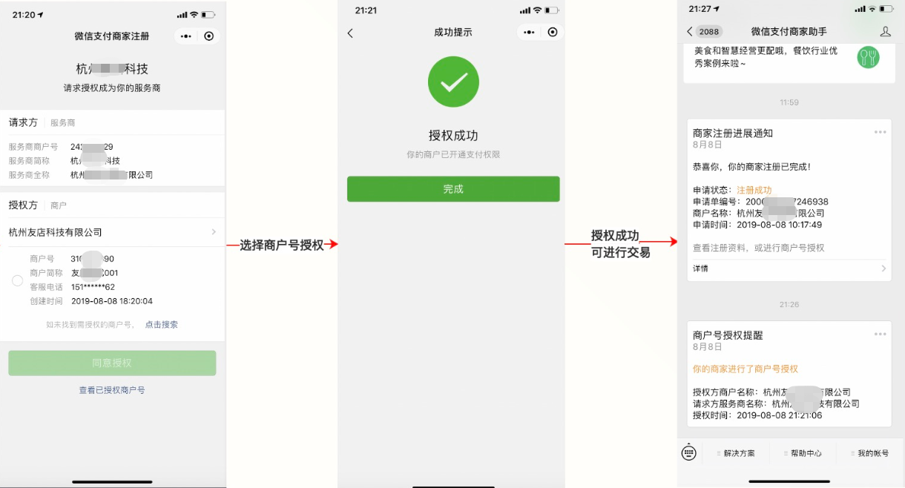
若商户联系人未收到上述推送，合作方可通过“微信子商户号认证查询”菜单，将商户号授权码发送至商户联系人，如下图
注：只有完成以上第4个步骤的商户，平台才会展示该授权码
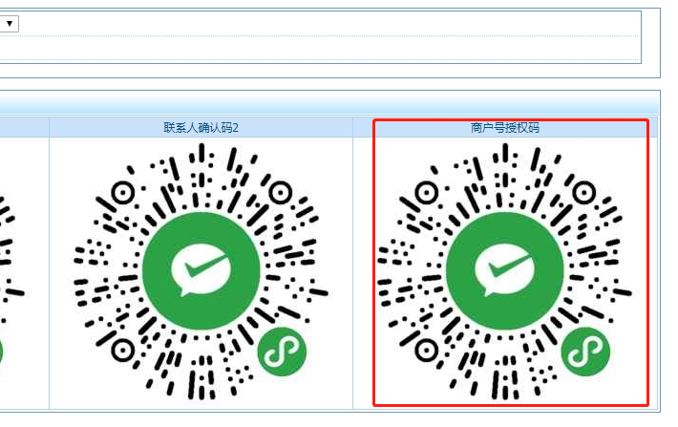
联系人识别该授权码后，完成最后的授权，授权成功后即可获取交易权限，整个流程结束。
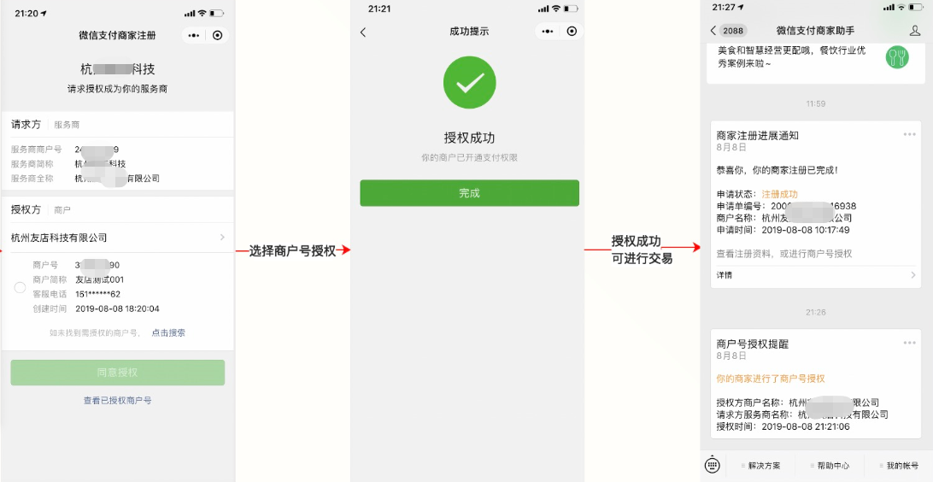
- 完成上述步骤的商户，平台上将展示如下：
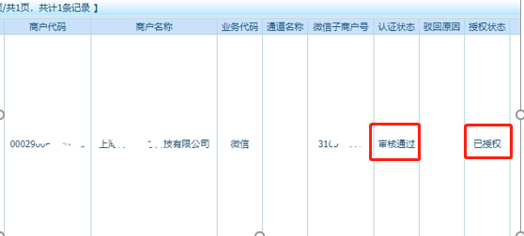
总结：合作方平台“微信子商户号认证查询”菜单即可协助发送确认码及授权码给到商户协助认证，又可查看整个商户认证及授权的进度。

